**代數第四章**

**目錄**

第四章 直角座標與二元一次方程式 1

**學習目標 1**

4.1節 平面上的直角座標 2

**4.1.1節 認識直角座標 3**

**4.1.2節 點與座標軸的距離 15**

**4.1.3節 點在直角座標上的移動 20**

**4.1.4節 兩點的重合與對稱 28**

**4.1.5節 由座標求周長與面積 35**

**4.1.6節 象限問題 42**

**4.1節 習題 46**

4.2節 二元一次方程式的圖形 55

**4.2.1節 畫出二元一次方程式的圖形 55**

**4.2.2節 求直線方程式 69**

**4.2.3節 二元一次聯立方程式的圖解 81**

**4.2.4節 直線方程式的移動 89**

**4.2節 習題 101**

4.3節 直角座標的應用題與綜合題 112

**4.3節 習題 120**

第四章綜合習題 124

基測與會考模擬試題 130

習題解答 140

**第四章 直角座標與二元一次方程式**

在本章中，我們將開始學習直角座標，並將前章學過的二元一次方程式應用到直角座標上，有了這些能力後，就可以解決直角座標上簡單的圖形問題。

**學習目標**

1.能理解直角座標，並在直角座標上描點。

2.能在直角座標平面上畫出二元一次方程式的圖形。

3.瞭解直角座標平面上二元一次聯立方程式解的意義。

**4.1節 平面上的直角座標**

讓我們回想一下，以前老師排座位時會用第幾排、第幾個來表示位置，現在我們則以「數對」來表示所處的位置。

下圖(4.1-1)是某班的座位表：

小李坐在第五排第三個，我們以表示小李的位置

小博坐在第二排第二個，我們以表示小博的位置

阿幼坐在第七排第一個，我們以表示小李的位置

|  |  |  |  |  |  |  |  |
| --- | --- | --- | --- | --- | --- | --- | --- |
| 第四個 |  |  |  |  |  |  |  |
| 第三個 |  |  |  |  | 小李 |  |  |
| 第二個 |  | 小博 |  |  |  |  |  |
| 第一個 |  |  |  |  |  |  | 阿幼 |
|  | 第一排 | 第二排 | 第三排 | 第四排 | 第五排 | 第六排 | 第七排 |
|  |  |  |  | 講台 |  |  |  |

圖4.1-1

像這樣用數對來表示位置，便是**直角座標**的概念。

**4.1.1節 認識直角座標**

本小節我們開始正式認識**直角座標**。

如圖4.1-2，首先在平面上畫出兩條互相垂直的數線，兩線的交點為原點。

*y*

*x*

↙原點*O*

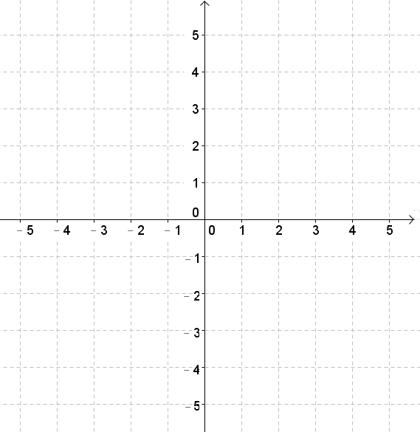

圖4.1-2 平面座標示意圖

上圖的平面座標圖又稱為**直角座標**。

水平的數線稱為***x*軸**，向右(箭頭方向)為**正向**，向左為**負向**。

鉛直的數線稱為***y*軸**，向上(箭頭方向)為**正向**，向下為**負向**。

***x*軸**與***y*軸**的交點稱為**原點**，以*O*表示。***x*軸**與***y*軸**稱為**座標軸**。

我們來看看在直角座標上的點如何用數對(*x*,*y*)表示，*x*為***x*軸**的座標，*y*為***y*軸**的座標：

*y*

*x*

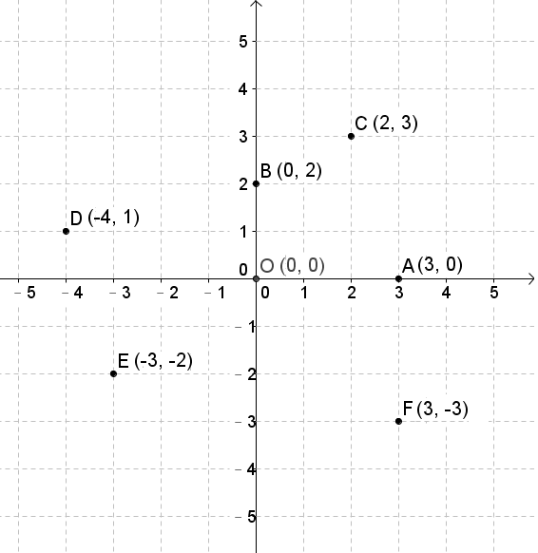

圖4.1-3

A： A點在*x*軸上，且在*x*軸數線上的位置是3，我們就稱A點的座標為。

其中3是A點的***x*座標**，0是A點的***y*座標**。

B： B點在*y*軸上，且在*y*軸數線上的位置是2，我們稱B點的座標為。

O： O點在兩軸的位置都是0，我們稱O點的座標為，也就是原點。

C： C點不在座標軸上，但若我們從C點畫一條鉛直線，會與*x*軸交於2這個點，因此我們稱C點的*x*座標為2；同樣地，我們從C點畫一條水平線，會與*y*軸交於3這個點，因此稱C點的*y*座標為3。  
*x*座標為2，*y*座標為3，C點座標為。

同樣的方法，我們可以得到D點座標為，E點座標為，F點座標為。

**例題 4.1.1-1**

寫出下圖中A、B、C、D點的座標位置。

*y*

*x*

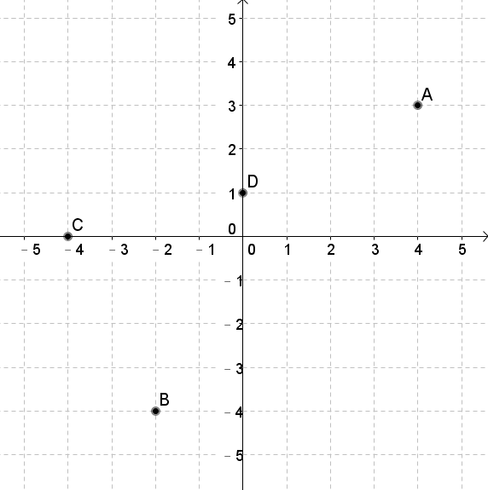

圖4.1-4

**詳解：**

A：過A點的鉛直線交*x*軸於4，水平線交*y*軸於3，A點座標為。

B：過B點的鉛直線交*x*軸於－2，水平線交*y*軸於－4，B點座標為。

C：C點在*x*軸上，位置為－4，C點座標為。

D：D點在*y*軸上，位置為1，D點座標為。

**【練習】4.1.1-1**

寫出下圖中A、B、C、D點的座標位置。

*y*

*x*

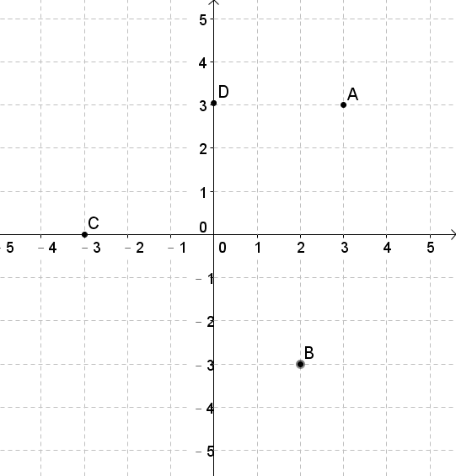

圖4.1-5

(1)A點的座標是__________________ (2)B點的座標是__________________

(3)C點的座標是__________________ (4)D點的座標是__________________

前面已經介紹了從點來找座標的方法。換一個方向來看，我們也可以從座標來找點。

例如有一點A的座標為，我們想要在圖上描出A點，可以從原點出發：

A點的*x*座標為4，所以我們往右走4格到達。(若為負數則從原點往左走)

A點的*y*座標為2，所以我們從再往上走2格，便到達。(若為負數則從原點往下走)

如圖4.1-6

*y*

*x*

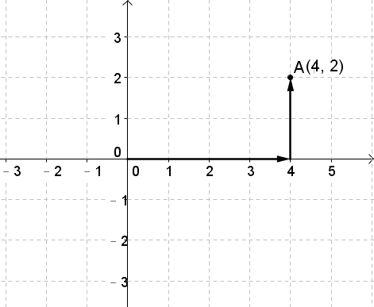

圖4.1-6

當然我們也可以先找*y*軸位置再找*x*軸位置，也就是先往上走2格，再往右走4格，也能到達一樣的位置。

**例題 4.1.1-2**

在圖4.1-7中標出下列各點的位置：

(1) A (2) B (3) C

(4) D (5) E

**詳解：**

依照前頁所教的作法將點一個一個找出。

*y*

*x*

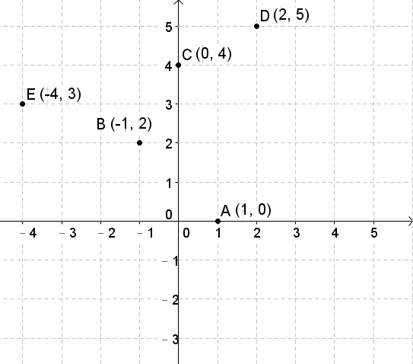

圖4.1-7

**【練習】4.1.1-2**

在圖中標出下列各點的位置：

(1) A (2) B

(3) C (4) D

*y*

*x*

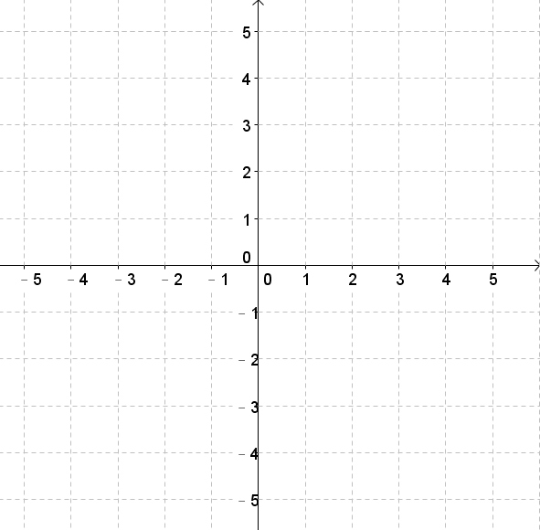

**例題 4.1.1-3**

在圖4.1-8中標出下列各點的位置：

(1) A (2) B (3) C

**詳解：**

本題含有分數座標

A：我們將*x*座標4和5做3等分，取第1等分的點找出。

B：我們將*x*座標－1和－2做4等分，取第3等分的點找出。

(注意要從－1開始找)

C： 我們將*y*座標0和1做2等分，取第1等分的點找出。

圖4.1-8

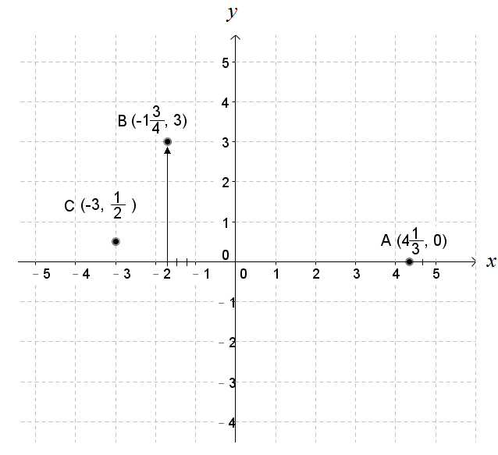

**【練習】4.1.1-3**

在圖中標出下列各點的位置：

(1) A (2) B (3) C

*y*

*x*

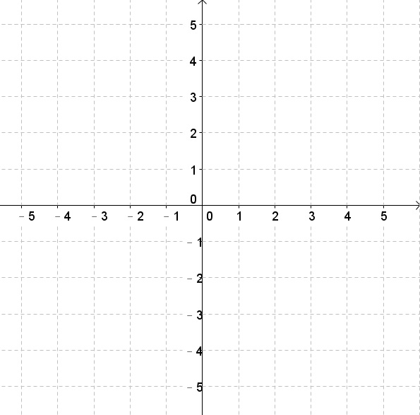

**象限**

從前面的例子我們可以觀察到，當一個點的*x*座標與*y*座標都為正數時，這個點會落在原點的右上角區域；*x*座標為負，*y*座標為正，會落在左上角區域；*x*座標為負，*y*座標也為負，會落在左下角區域；*x*座標為正，*y*座標為負，會落在右下角區域。

這四個區域我們稱為**象限**，由*x*軸與*y*軸當分界線。

右上角的區域為**第一象限**，然後逆時針方向依序為**第二象限**，**第三象限**，**第四象限**。

在此請注意一點：因為*x*軸與*y*軸是這些象限的分界線，所以在**座標軸上的任意點都不屬於任一象限**。例如在*x*軸上，在*y*軸上，都不屬於任一象限

每一象限的座標都有些特性：  
第一象限中的座標，*x*座標為正，*y*座標也為正，用表示；  
第二象限中的座標，*x*座標為負，*y*座標為正，用表示；  
第三象限中的座標，*x*座標為負，*y*座標也為負，用表示；  
第四象限中的座標，*x*座標為正，*y*座標為負，用表示。

*y*

*x*

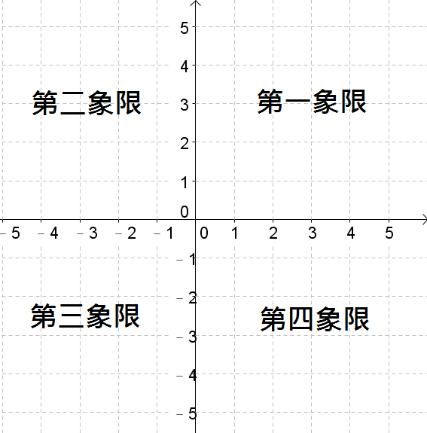

圖4.1-9

**例題 4.1.1-4**

寫出下列各點各在第幾象限，並畫在座標平面上。

(1) A (2) B (3) C (4) D

**詳解：**

A點*x*座標為正，*y*座標也為正，在第一象限。

B點*x*座標為負，*y*座標也為負，在第三象限。

C點*x*座標為正，*y*座標為負，在第四象限。

D點*x*座標為負，*y*座標為正，在第二象限。

*y*

*x*

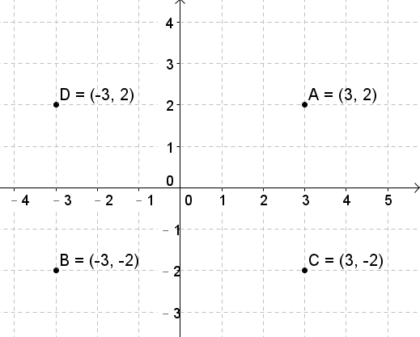

圖4.1-10

**【練習】4.1.1-4**

寫出下列各點各在第幾象限，並畫在座標平面上。

(1) A (2) B (3) C (4) D

A點在第_______象限；B點在第_______象限；

C點在第_______象限；D點在第_______象限。

*y*

*x*

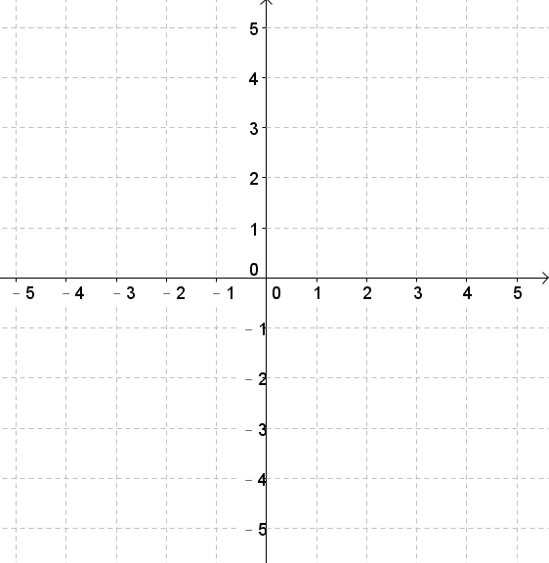

**4.1.2節 點與座標軸的距離**

本小節會介紹如何計算直角座標上一點到兩座標軸的距離。

現在直角座標平面上有點A。

我們想知道A與*x*軸的距離，可以做一條過A點的鉛直線交於*x*軸，如下圖  
4.1-11。鉛直線與*x*軸的交點是，而A到的線段長是2，也就是A到*x*軸的距離為2。

接著我們再看A與*y*軸的距離，做一條過A點的水平線段交於*y*軸，水平線與*y*軸的交點是，而A到的線段長是3，也就是A到*y*軸的距離為3。

我們再看B到兩軸的距離。

B到的線段長是2，也就是B到*x*軸的距離為2。

B到的線段長是3，也就是B到*y*軸的距離為3。

*y*

*x*

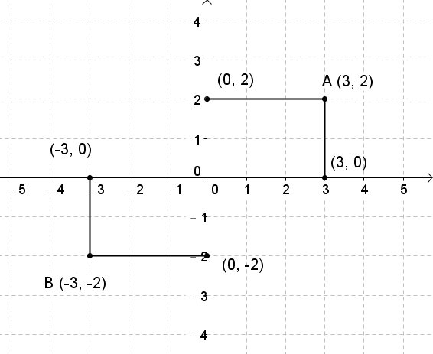

圖4.1-12

觀察前面例子可以發現，A到*x*軸的距離是2，B到*x*軸的距離是2。

到*x*軸的距離其實就是*y*座標的絕對值。

A到*y*軸的距離是3，B到*y*軸的距離是3。

到*y*軸的距離其實就是*x*座標的絕對值。

也就是說，**座標平面上任一點P，與*x*軸的距離是，與*y*軸的距離是**。

*y*

*x*

P(*a,b*)

|*b|*

|*a|*

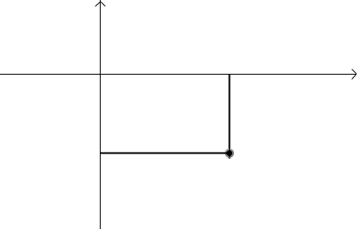

圖4.1-15

※ 在*x*軸上的點，例如，到*x*軸的距離是0。

在*y*軸上的點，例如，到*y*軸的距離是0。

**例題 4.1.2-1**

在座標平面上畫出下列各點，並求各點到兩軸的距離：

(1) A (2) B (3) C (4) D

**詳解：**

A點到*x*軸距離為****，到*y*軸距離為****。

B點到*x*軸距離為****，到*y*軸距離為****。

C點到*x*軸距離為****，到*y*軸距離為****。

D點到*x*軸距離為****，到*y*軸距離為****。

*y*

*x*

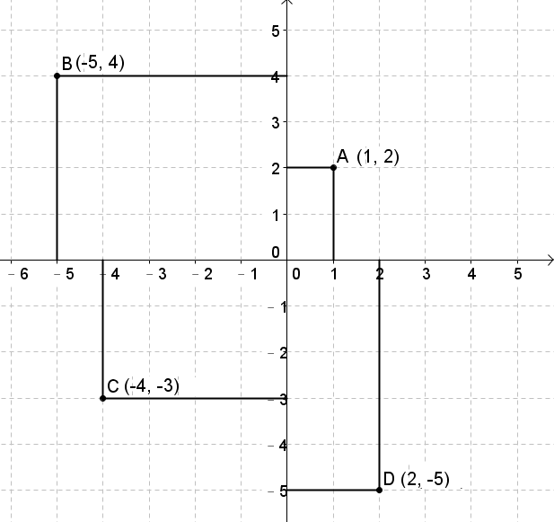

圖4.1-13

**【練習】4.1.2-1**

在座標平面上畫出下列各點，並求各點到兩軸的距離：

(1) A (2) B (3) C (4) D

A點到*x*軸距離為____________，到*y*軸距離為____________。

B點到*x*軸距離為____________，到*y*軸距離為____________。

C點到*x*軸距離為____________，到*y*軸距離為____________。

D點到*x*軸距離為____________，到*y*軸距離為____________。

*x*



**例題 4.1.2-2**

求下列各點到兩軸的距離：

(1) A (2) B (3) C (4) D

**詳解：**

A點到*x*軸距離為****，到*y*軸距離為****。

B點到*x*軸距離為****，到*y*軸距離為****。

C點到*x*軸距離為****，到*y*軸距離為****。

D點到*x*軸距離為****，到*y*軸距離為****。

**【練習】4.1.2-2**

求下列各點到兩軸的距離：

(1) A (2) B (3) C (4) D

A點到*x*軸距離為____________，到*y*軸距離為____________。

B點到*x*軸距離為____________，到*y*軸距離為____________。

C點到*x*軸距離為____________，到*y*軸距離為____________。

D點到*x*軸距離為____________，到*y*軸距離為____________。

**4.1.3節 點在直角座標上的移動**

前幾節我們學習了在座標上描點與計算點和座標軸的距離，接下來我們來看點如何在座標平面上移動。

我們已經知道直角座標是由*x*軸與*y*軸所組成，*x*軸從原點往右邊為正、往左邊為負；

*y*軸從原點往上為正、往下方為負。

在圖4.1-14中，

A往右邊移動1單位，會到達A'

B往上移動1單位，會到達B'

C往左邊移動2單位，會到達C'

D往下移動2單位，會到達D'

*y*

.

*x*

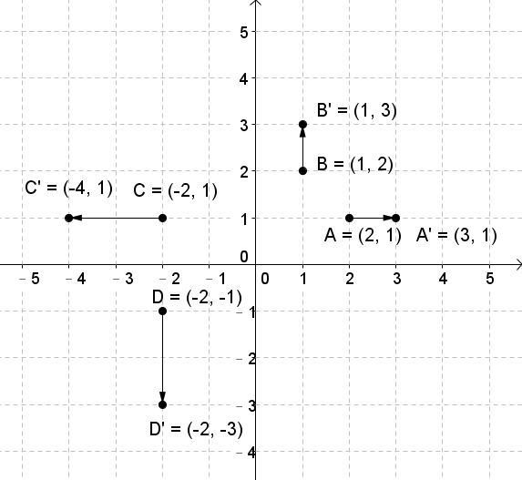

圖4.1-14

由前面的例子可知，座標平面上的點在移動時有以下規律：

往右邊移動*s*單位，即為*x*座標增加*s*；往左邊移動*s*單位，即為*x*座標減少*s*。

往上移動*t*單位，即為*y*座標增加*t*；往下移動*t*單位，即為*y*座標減少*t*。

也就是說圖4.1-15，若有一點P

(1)往右邊移動*s*單位，會到達。

(2)往左邊移動*s*單位，會到達。

(3)往上移動*t*單位，會到達。

(4)往下移動*t*單位，會到達。

*y*









P

*x*

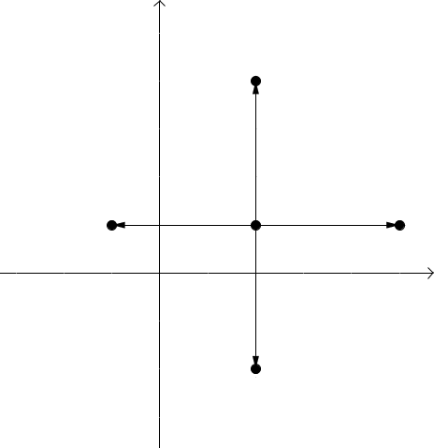

圖4.1-15

**例題 4.1.3-1**

寫出下列各點座標；

(1)在座標平面上，由原點出發，往右移動4單位，到達A點，A點座標為何？

(2)由A點出發，往上移動3單位，到達B點，B點座標為何？

(3)由B點出發，往左移動6單位，到達C點，C點座標為何？

(4)由C點出發，往下移動7單位，到達D點，D點座標為何？

**詳解：**

如圖4.1-16

(1) 原點為****，往右移動4單位，也就是*x*座標加4。A點座標為****。

(2) A點為****，往上移動3單位，也就是*y*座標加3。B點座標為****。

(3) B點為****，往左移動6單位，也就是*x*座標減6。B點座標為****。

(4) C點為****，往下移動7單位，也就是*y*座標減7。

*y*

D點座標為****。

*x*

*x*

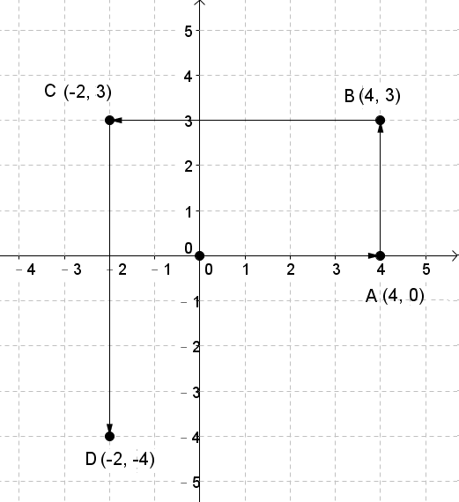

圖4.1-16

**【練習】4.1.3-1**

寫出下列各點座標；

(1)在座標平面上，由原點出發，往右移動3單位，到達A點，A點座標為何？

(2)由A點出發，往下移動2單位，到達B點，B點座標為何？

(3)由B點出發，往左移動5單位，到達C點，C點座標為何？

(4)由C點出發，往上移動6單位，到達D點，D點座標為何？

*y*

*x*

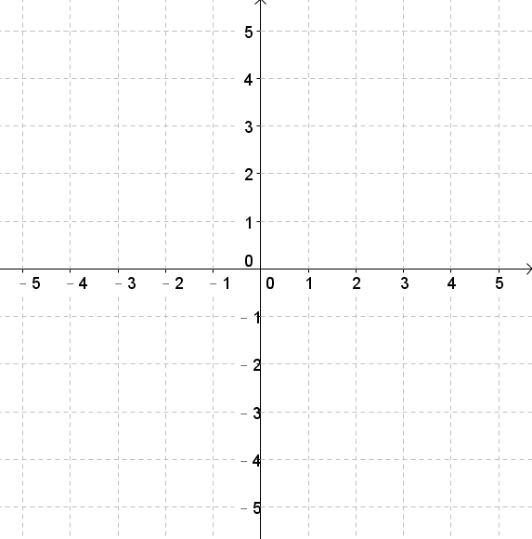

**例題 4.1.3-2**

在座標平面上，甲由原點出發，沿著*x*軸向右走5單位，再往下方走2單位，到達A點，則：

(1)A點的座標為何？

(2)A點到*x*軸的距離為何？

(3)A點到*y*軸的距離為何？

**詳解：**

甲的移動如圖4.1-17

(1) 甲由原點出發，沿著*x*軸向右走個5單位，也就是*x*座標加5，

座標為****。

再往下方走個2單位，也就是*y*座標減2，A點座標為**。**

(2) A點到*x*軸的距離，也就是*y*座標的絕對值：****。

(3) A點到*y*軸的距離，也就是*x*座標的絕對值：**。**

*y*

*x*

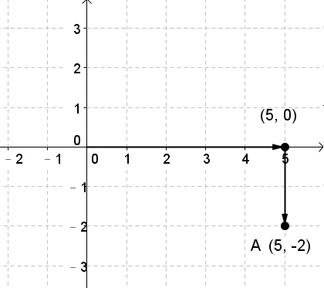

圖4.1-17

**【練習】4.1.3-2**

在座標平面上，乙由原點出發，沿著*x*軸向左走3單位，再往上方走4單位，到達B點，則：

(1)B點的座標為何？

(2)B點到*x*軸的距離為何？

(3)B點到*y*軸的距離為何？

*y*

*x*

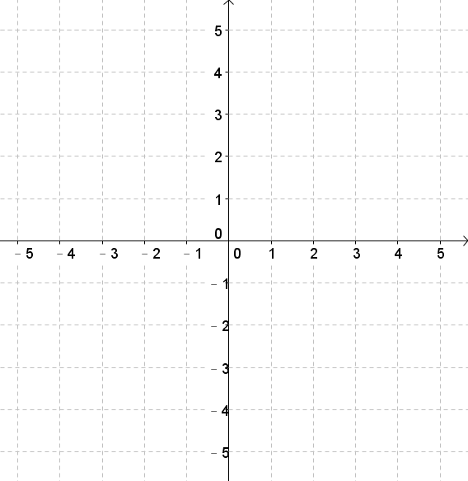

**例題 4.1.3-3**

座標平面上，有一點P，若P點先向右移動7單位，再向下移動8單位，會到達Q，則P點座標為何？

**詳解：**

P的移動如圖4.1-18

解法一：

我們將點的移動反過來看，從Q出發，向上移動8單位，再向左移動7單位，會到達P。

向上移動8單位，會到達

向左移動7單位，會到達

因此P的座標為。

解法二：

P往右移動7單位，會到達

向下移動8單位，會到達

題目說會到達Q，也就是和是一樣的，兩邊*x*座標與*y*座標會相等。(這裡運用到點的重合觀念，會在下一節詳細介紹)

可列出聯立方程式：，解得、。

*y*

因此P的座標為。

圖4.1-18

*x*

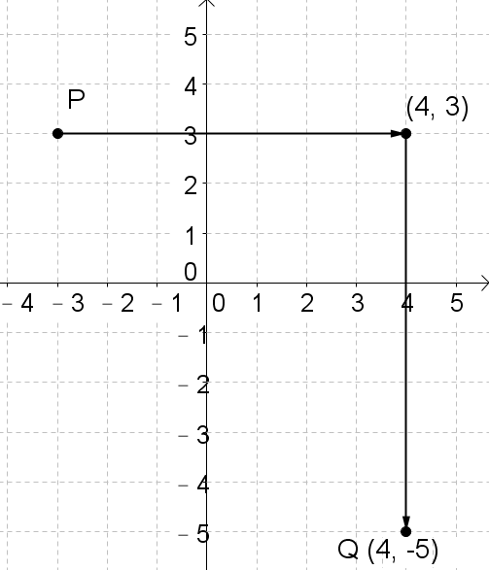

**【練習】4.1.3-3**

座標平面上，有一點P，若P點先向上移動6單位，再向左移動7單位，會到達Q，則P點座標為何？

*y*

*x*



**4.1.4節 兩點的重合與對稱**

**兩點重合**： 在座標平面上，若兩點重合，表示兩點的位置相同，所以**兩點的*x*座標相同，*y*座標也相同**。

*y*

例如若點P與Q重合，則可得、，P座標為。如圖4.1-19

圖4.1-19

*x*

P

Q

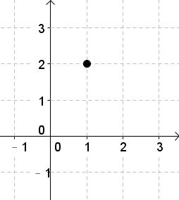

**兩點對稱**： 在座標平面上，若**兩點對稱於*x*軸，則兩點的*x*座標相同，*y*座標互為相反數**。若**兩點對稱於*y*軸，則兩點的*y*座標相同，*x*座標互為相反數**。

若**兩點對稱於原點，則兩點的*x*座標、*y*座標皆互為相反數**。

※相反數：在數線上分別位於兩點兩邊，且與原點距離相等的兩個點所代表的兩數，如8與－8。

圖4.1-20中，A、B兩點對稱於*x*軸。

*y*

*x*

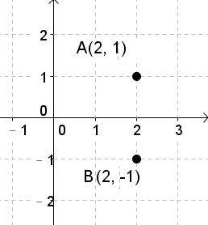

圖4.1-20

圖4.1-21中，C、D兩點對稱於*y*軸。

*y*

*x*

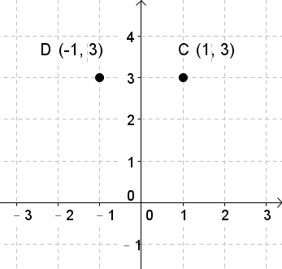

圖4.1-21

若有P、Q兩點對稱於*x*軸，且P座標為，則Q座標為。

若有P、K兩點對稱於*y*軸，且P座標為，則K座標為。

*y*

如圖4.1-22

圖4.1-22

*x*

Q

K

P

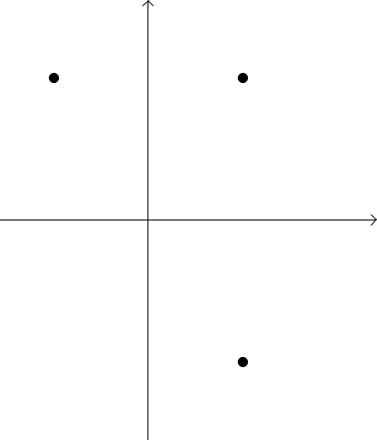

**例題 4.1.4-1**

A與B為座標平面上重合的兩點，試求*a、b*之值。

**詳解：**

A、B兩點重合，因此*x*座標相同，*y*座標也相同。

可列出聯立方程式：

解得、

**【練習】4.1.4-1**

A與B為座標平面上重合的兩點，試求*a、b*之值。

**例題 4.1.4-2**

A與B為座標平面上重合的兩點，試求A點座標。

**詳解：**

A、B兩點重合，因此*x*座標相同，*y*座標也相同。

可列出聯立方程式：

化簡得

解得、

將*a、b*之值代入A點座標：

*x*座標：

*y*座標：

得A點座標為

驗算：

將*a、b*之值代入B點座標：

*x*座標：

*y*座標：

得B點座標為

A點與B點兩點重合，符合題意，故答案正確。

**【練習】4.1.4-2**

A與B為座標平面上重合的兩點，試求*a、b*之值與B點座標。

**例題 4.1.4-3**

座標平面上，A與B對稱於*x*軸，試求B點座標。

**詳解：**

A、B兩點對稱於*x*軸，即*x*座標相同，*y*座標互為相反數。

因此B的*x*座標為2，*y*座標為

B點座標為

*y*

*x*

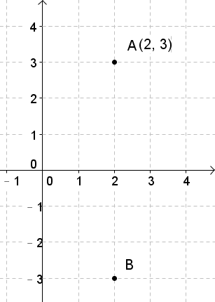

圖4.1-23

**【練習】4.1.4-3**

座標平面上，A與B對稱於*y*軸，試求B點座標。

*y*

*x*

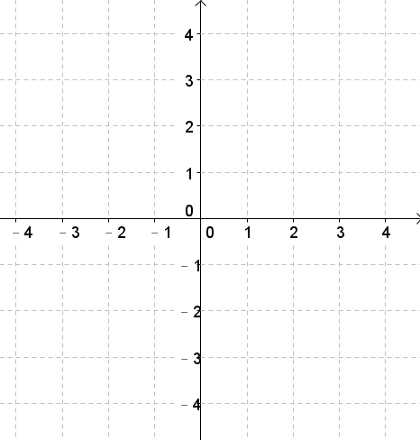

**例題 4.1.4-4**

座標平面上，A與B對稱於*y*軸，試求A點座標。

**詳解：**

A、B兩點對稱於*y*軸，即*x*座標互為相反數，*y*座標相同。

*x*座標互為相反數：，化簡得

*y*座標相同；，化簡得

可列出聯立方程式：

解得，

代入A點*x*座標：

代入A點*y*座標：

得A點座標為

驗算：

B點座標為，與點A(7,9)對稱y軸，故答案正確。

**【練習】4.1.4-4**

座標平面上，A與B對稱於*x*軸，試求A點座標。

**4.1.5節 由座標求周長與面積**

在座標平面上，我們可以用點與線來做出一些幾何圖形，例如三角形、長方形和正方形等。當然也可以再利用座標計算這些圖形的周長與面積。

長方形周長＝(長＋寬)×2  
長方形面積＝長×寬  
三角形面積＝底×高÷2

**例題 4.1.5-1**

如圖4.1-24，長方形ABCD中，A點座標為，B點座標為，C點座標為，D點座標為，試求長方形ABCD的周長與面積。

**詳解：**

要計算周長，首先需要先算出長與寬的長度，

也就是A、B兩點的距離與B、C兩點的距離

**若兩點間的*x*座標相同，則距離為*y*座標相減的絕對值。**

**若兩點間的*y*座標相同，則距離為*x*座標相減的絕對值。**

*y*

*x*

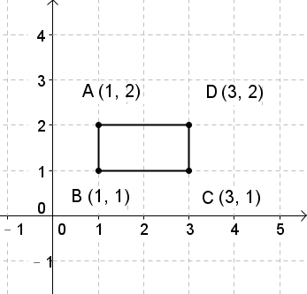

圖4.1-24

A、B兩點因為*x*座標相同，因此距離為*y*座標相減的絕對值。

A、B距離為，即長方形的寬為1。

B、C兩點因為*y*座標相同，因此距離為*x*座標相減的絕對值。

B、C距離為，即長方形的長為2。

長方形ABCD周長＝

長方形面積是長×寬

長方形ABCD面積＝

長方形ABCD的周長為6單位，面積為2平方單位。

**【練習】4.1.5-1**

如圖4.1-25，長方形ABCD中，A點座標為，B點座標為，C點座標為，D點座標為，試求長方形ABCD的周長與面積。

*y*

*x*

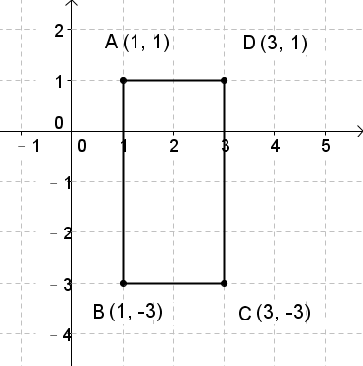

圖4.1-25

**例題 4.1.5-2**

如圖4.1-26，三角形ABC中，A點座標為，B點座標為，C點座標為，試求三角形ABC的面積。

**詳解：**

三角形ABC面積：底×高÷2＝

(這裡代表A點與B點的距離，代表B點與C點的距離。)

A、B兩點因為*y*座標相同，因此距離為*x*座標相減的絕對值。



B、C兩點因為*x*座標相同，因此距離為*y*座標相減的絕對值。



三角形ABC面積＝

三角形ABC面積為6平方單位。

*y*

*x*

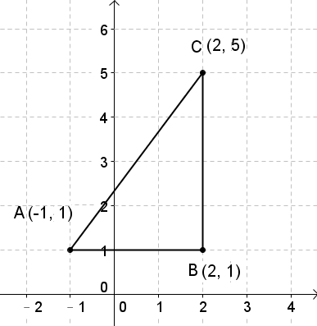

圖4.1-26

**【練習】4.1.5-2**

三角形ABC中，A點座標為，B點座標為，C點座標為，試求三角形ABC的面積。

*y*

*x*

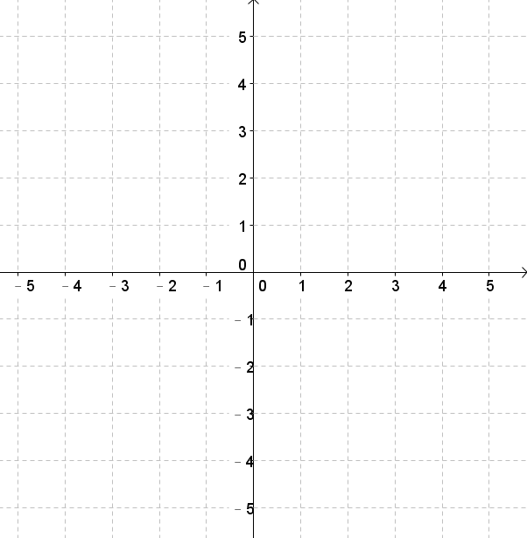

**例題 4.1.5-3**

如圖4.1-27，三角形ABC中，A點座標為，B點座標為，C點座標為，試求三角形ABC的面積。

**詳解：**

三角形ABC面積：底×高÷2

底為，

高為C點到*x*軸的距離，也就是*y*座標的絕對值，高：

三角形ABC的面積＝底×高÷2＝

三角形ABC面積為12平方單位。

*y*

*x*

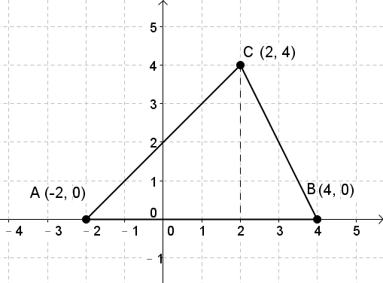

圖4.1-27

**【練習】4.1.5-3**

三角形ABC中，A點座標為，B點座標為，C點座標為，試求三角形ABC的面積。

*y*

*x*



**例題 4.1.5-4**

如圖4.1-28，三角形ABC中，A點座標為，B點座標為，C點座標為，試求三角形ABC的面積。

**詳解：**

三角形ABC面積：底×高÷2

底為，

高為C點到的距離，由C作鉛直線交於D點，由圖形可知D點座標為

高為，

三角形ABC的面積＝底×高÷2＝

三角形ABC面積為12平方單位。

*y*

*x*

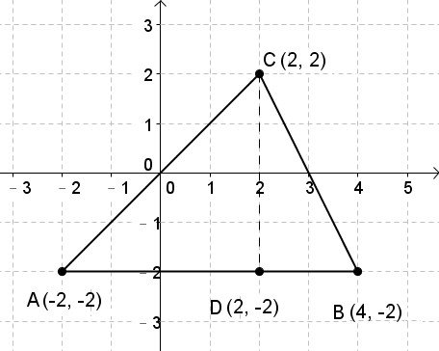

圖4.1-28

**【練習】4.1.5-4**

三角形ABC中，A點座標為，B點座標為，C點座標為，試求三角形ABC的面積。

*y*

*x*



**4.1.6節 象限問題**

在4.1.1節中，我們已介紹了象限的基本意義，如圖4.1-29。

*y*

*x*



圖4.1-29

第一象限中的座標，*x*座標為正，*y*座標也為正，用表示；  
第二象限中的座標，*x*座標為負，*y*座標為正，用表示；  
第三象限中的座標，*x*座標為負，*y*座標也為負，用表示；  
第四象限中的座標，*x*座標為正，*y*座標為負，用表示。

本節我們將更進一步介紹象限的相關問題。

**例題 4.1.6-1**

座標平面上，若點在第二象限，求下列各點分別在哪一象限或哪一座標軸上：

(1)  (2)  (3) 

(4)  (5)  (6) 

**詳解：**

在第二象限，符號表示為，即、。

(1) →，即的*x*座標為正，*y*座標也為正，

符號表示為，在第一象限。

(2) →，即的*x*座標為負，*y*座標也為負，

符號表示為，在第三象限。

(3) 、→，即的*x*座標為負，*y*座標也為負，

符號表示為，在第三象限。

(4) 的*x*座標不為零，*y*座標為零，在*x*軸上。

(5) 的*x*座標為零，*y*座標不為零，在*y*軸上。

(6) →；即的*x*座標為正，*y*座標為負，

符號表示為，在第四象限。

**【練習】4.1.6-1**

座標平面上，若點在第三象限，求下列各點分別在哪一象限或哪一座標軸上：

|  |  |  |  |  |  |  |
| --- | --- | --- | --- | --- | --- | --- |
| 點 |  |  |  |  |  |  |
| 象限或  座標軸 |  |  |  |  |  |  |

**例題 4.1.6-2**

座標平面上，若點在第二象限，求下列各點分別在哪一象限或哪一座標軸上：

(1)  (2)  (3) 

**詳解：**

在第二象限，符號表示為，即、。

→

因為，可得 (若*a、b*都小於0，那麼*ab*會大於0)

(1) 、，即的*x*座標為負，*y*座標為正，

符號表示為，在第二象限。

(2) 、，即的*x*座標為負，*y*座標也為負，

符號表示為，在第三象限。

(3) 、，即的*x*座標為正，*y*座標也為正，

符號表示為，在第一象限。

**【練習】4.1.6-2**

座標平面上，若點在第四象限，求下列各點分別在哪一象限或哪一座標軸上：

|  |  |  |  |
| --- | --- | --- | --- |
| 點 |  |  |  |
| 象限或  座標軸 |  |  |  |

**例題 4.1.6-3**

座標平面上，若點A在第三象限內，且A點到*x*軸距離為1，則A點到*y*軸距離是多少？

**詳解：**

A點到*x*軸距離為1，即*y*座標為1或－1……(1)

A點在第三象限，可知*y*座標為負……(2)

由(1)(2)得A點的*y*座標為－1

*y*座標：，解得

將代入*x*座標：，得*x*座標為－3

A點到*y*軸距離為*x*座標的絕對值：

得A點到*y*軸距離為3。

*y*



*x*

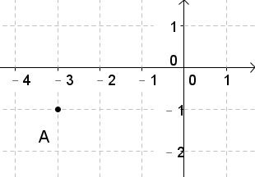

圖4.1-30

**【練習】4.1.6-3**

座標平面上，若B點在第二象限內，且B點到*x*軸距離為4，則B點到*y*軸距離是多少？

*y*

*x*

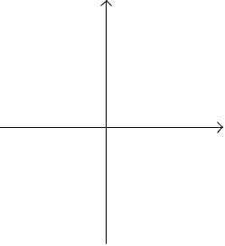

**4.1節 習題**

**習題 4.1-1**

圖4.1-31是博幼國中1年3班的座位表，座位位置以數對(行,個)來表示，例如小博的位置是(2,4)。請回答下列的問題：

|  |  |  |  |  |  |
| --- | --- | --- | --- | --- | --- |
| 第五個 |  |  | 小美 |  |  |
| 第四個 | 小惠 | 小博 | 小新 |  | 阿明 |
| 第三個 |  |  |  | 小強 |  |
| 第二個 |  | 小白 |  |  |  |
| 第一個 | 小李 |  | 小幼 |  |  |
|  | 第一行 | 第二行 | 第三行 | 第四行 | 第五行 |

圖4.1-31

(1)小李的位置在 (2)小惠的位置在

(3)小強的位置在 (4)阿明的位置在

(5)坐在(3,4)的是 (6)坐在(3,1)的是

**習題 4.1-2**

依據圖4.1-32，寫出各點座標：

*y*

*x*

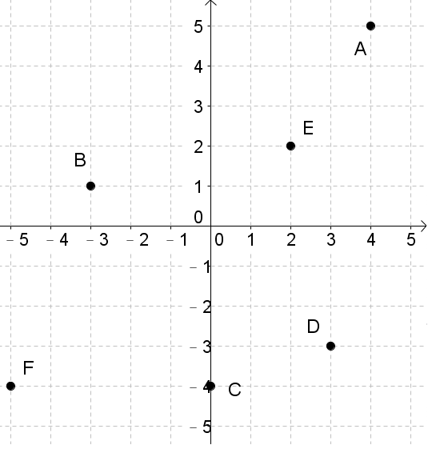

圖4.1-32

(1)A點座標為 (2)B點座標為 (3)C點座標為

(4)D點座標為 (5)E點座標為 (6)F點座標為

**習題 4.1-3**

在座標平面上標出下列各點的位置：

A、 B、C、D、E

*y*

*x*

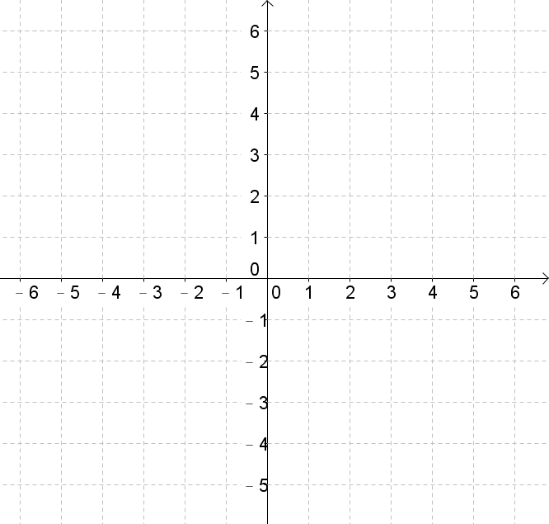

**習題 4.1-4**

座標平面上，求下列各點到*x*軸與*y*軸的距離：

(1)A到*x*軸的距離是 單位長，到*y*軸的距離是 單位長。

(2)B到*x*軸的距離是 單位長，到*y*軸的距離是 單位長。

(3)C到*x*軸的距離是 單位長，到*y*軸的距離是 單位長。

(4)D到*x*軸的距離是 單位長，到*y*軸的距離是 單位長。

●

**習題 4.1-5**

在座標平面上有A、B、C、D四點，請問哪一點和*x*軸的距離最近？

**習題 4.1-6**

直角座標上有一點A(-1,-2)，從A往上移動2個單位長，再向右移動3個單位長，請問移動後的座標位置是？

**習題 4.1-7**

在座標平面上，從A點出發，先往上2個單位長，再向右4個單位長，最後再往下5個單位長，便可回到原點。則A點的座標為?

**習題 4.1-8**

座標平面上有一點P，若P點先向右移動10個單位，再向上移動7個單位，最後到達Q，求*a、b*之值及P點座標。

**習題 4.1-9**

有一隻螞蟻從座標平面上A點向東走2單位，又向南走3單位，再向西走1單位，最後到達，則A點座標為何？(東為*x*軸正向；北為*y*軸正向)

**習題 4.1-10**

在座標平面上，甲由原點出發，沿著*x*軸向右走5單位，再往下走2單位，到達A點，則：

(1)A點的座標為　　　　　。

(2)A點到*x*軸的距離為　　　　　。

(3)A點到*y*軸的距離為　　　　　。

**習題 4.1-11**

設A為座標平面上的一點，若A與*x*軸的距離是4，A與*y*軸的距離是3，且A在第二象限內，則A的座標為多少？

**習題 4.1-12**

在座標平面上，若點A在第二象限內，且A點到*y*軸距離為2，則A點到*x*軸距離是多少？

**習題 4.1-13**

座標平面上，若兩點與距離4個單位長，則*a*＝？

**習題 4.1-14**

在座標平面上，乙由出發，向　　　　（填入左或右）移動　　　　個單位，

再向　　　　（填入上或下）移動　　　　　個單位後，將可到達原點。

**習題 4.1-15**

座標平面上，以*x*軸為對稱軸，則A的對稱點座標為 。

**習題 4.1-16**

座標平面上，A、B兩點互相對稱於*x*軸，求*a、b*之值與A點座標。

**習題 4.1-17**

已知座標平面上兩點A、B重合，則A點座標為 。

**習題 4.1-18**

已知座標平面上兩點A、B重合，則A點座標為 。

**習題 4.1-19**

A點座標為，若B點與A點對稱於*x*軸，C點與A點對稱於*y*軸，試求B、C兩點的座標。

**習題 4.1-20**

座標平面上有A，B兩點，若A點向左移動5個單位後即與B點重合，試求*a*、*b*之值。

**習題 4.1-21**

長方形四個頂點座標分別為A、B、C、D，

試求此長方形的周長與面積。

**習題 4.1-22**

甲由原點O出發，沿著*x*軸向右方走5個單位到達A點，接著向上方走6個單位到達B點，再向左方走5個單位到達C點，試回答下列問題：

(1)求A、B、C的座標。

(2)四邊形OABC是何種四邊形？

(3)求四邊形OABC的周長與面積。

**習題 4.1-23**

如圖4.1-33，四邊形ABCD為長方形，且與*x*軸垂直，試回答下列問題：

(1)B點座標為何？

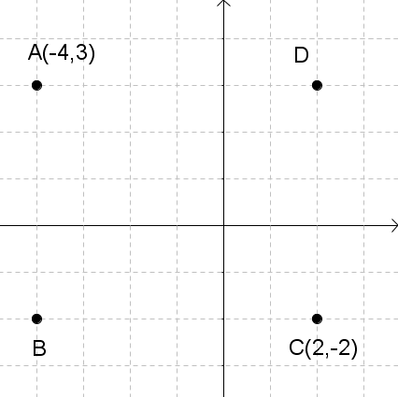

(2)D點座標為何？

(3)四邊形ABCD之面積為何？

圖4.1-33

**習題 4.1-24**

座標平面上有三點A、B、C，試求三角形ABC的面積。

**習題 4.1-25**

座標平面上，A在*x*軸上，B在*y*軸上。

O為原點，則三角形AOB的面積為 平方單位。

**習題 4.1-26**

如圖4.1-34，長方形ABCD中，已知A點座標為，C點座標為，且與*x*軸垂直，求長方形ABCD的周長。

圖4.1-34

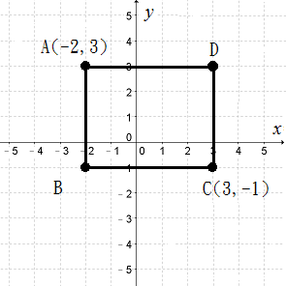

**習題 4.1-27**

座標平面上有P、Q、R三點，求三角形PQR的面積。

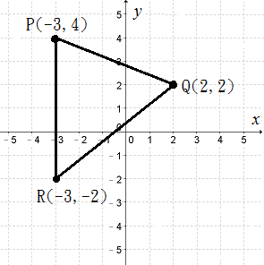

圖4.1-35

**習題 4.1-28**

下表中各點分別在哪一象限內或哪一個座標軸上？

|  |  |  |  |  |  |
| --- | --- | --- | --- | --- | --- |
| 點 |  |  |  |  |  |
| 象限或  座標軸 |  |  |  |  |  |

**習題 4.1-29**

若*a*＞0，*b*＜0，則下表中各點分別在哪一象限內或哪一個座標軸上？

|  |  |  |  |  |  |
| --- | --- | --- | --- | --- | --- |
| 點 |  |  |  |  |  |
| 象限或  座標軸 |  |  |  |  |  |

**習題 4.1-30**

若在第二象限，則下表中各點分別在哪一象限內或哪一個座標軸上？

|  |  |  |  |  |  |
| --- | --- | --- | --- | --- | --- |
| 點 |  |  |  |  |  |
| 象限或  座標軸 |  |  |  |  |  |

**習題 4.1-31**

在座標平面上，已知點在第二象限，點在第三象限，則點在第幾象限？

**4.2節 二元一次方程式的圖形**

4.1節中我們學習了直角座標上點的表示，本節將結合第三章學過的二元一次方程式，將其圖形畫在直角座標上。

**4.2.1節 畫出二元一次方程式的圖形**

若現在有一個二元一次方程式：

我們將二元一次方程式的解用數對表示，有、、、、等無限多組，將這些數對記在直角座標上，如圖4.2-1。

*y*

*x*

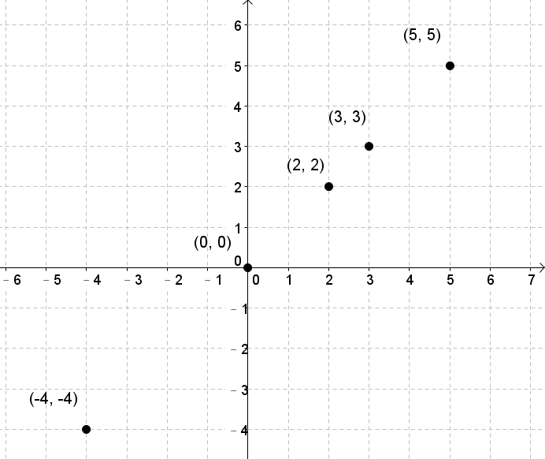

圖4.2-1

若將圖4.2-1的點連接起來，會得到一條直線，如圖4.2-2：

*y*

*x*

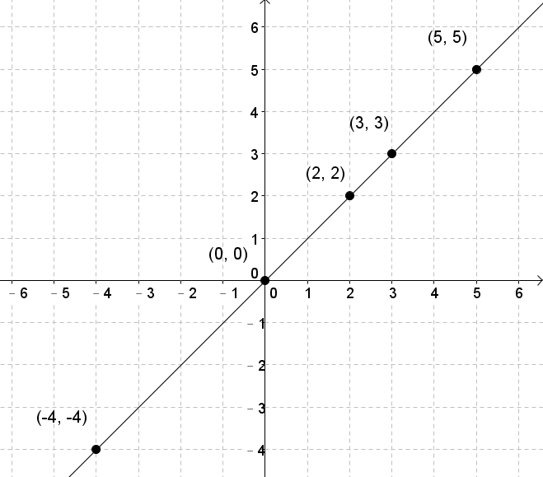

圖4.2-2

事實上，二元一次方程式的圖形都是一條**直線**。

因為兩點可以決定一條直線，所以若我們想在座標平面畫出二元一次方程式的圖形，只需要找出二元一次方程式的兩組不同的解，標在座標平面上，再畫出過此兩點的直線即為此二元一次方程式的圖形。

**例題 4.2.1-1**

下表中的*x、y*值都是二元一次方程式的解，請完成下表，並在座標平面上標出各數對的位置。

|  |  |  |  |  |  |
| --- | --- | --- | --- | --- | --- |
| *x* | 5 | 3 |  |  |  |
| *y* |  |  | 0 | －2 | －5 |

**詳解：**

方程式為

(1)時，，解得

(2)時，，解得

(3)時，，解得

(4)時，，解得

(5)時，，解得

填入表格：

|  |  |  |  |  |  |
| --- | --- | --- | --- | --- | --- |
| *x* | 5 | 3 | 2 | 0 | －3 |
| *y* | 3 | 1  *y* | 0 | －2 | －5 |

標在座標平面：

*x*

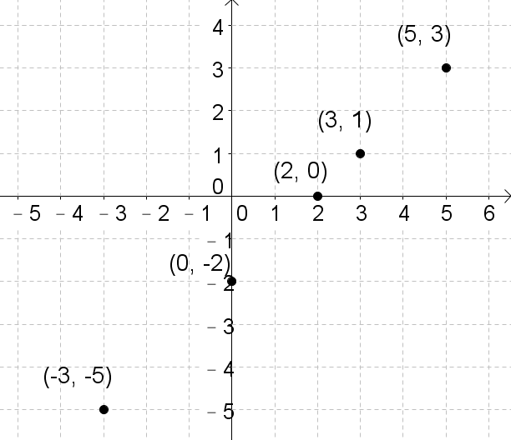

圖4.2-3

**【練習】4.2.1-1**

下表中的*x、y*值都是二元一次方程式的解，請完成下表，並在座標平面上標出各數對的位置。

|  |  |  |  |  |  |
| --- | --- | --- | --- | --- | --- |
| *x* | 3 | 1 | 0 |  |  |
| *y* |  |  |  | －3 | －5 |

*y*

*x*



**例題 4.2.1-2**

在座標平面上畫出二元一次方程式的圖形。

**詳解：**

因為二元一次方程式的圖形是一條直線，所以我們只要找到方便計算的兩組解，標在座標平面上，再畫出過這兩點的直線即可。

將代入，得到，解得。即為一解。

將代入，得到，解得。即為一解。

將和畫在座標平面上，並過此兩點做直線。

*y*

*x*

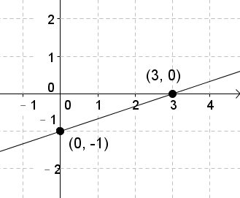

圖4.2-4

**【練習】4.2.1-2**

在座標平面上畫出二元一次方程式的圖形。

*y*

*x*



**例題 4.2.1-3**

在座標平面上畫出二元一次方程式的圖形。

**詳解：**

將代入，得到，解得。即為一解。

將代入，得到，解得。即為一解。

將和畫在座標平面上，並過此兩點做直線。

*x*

*y*

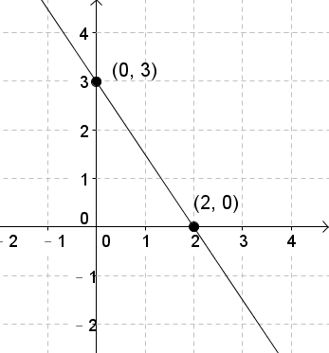

圖4.2-5

**【練習】4.2.1-3**

在座標平面上畫出二元一次方程式的圖形。

*y*

*x*



瞭解了基本的二元一次方程式圖形後，我們再來看看幾個較特殊的方程式：

若方程式的形式為，則其圖形為垂直*x*軸或平行*y*軸的直線。  
若方程式的形式為，則其圖形為平行*x*軸或垂直*y*軸的直線。

*y*

*y*





*x*

*x*

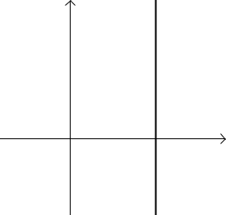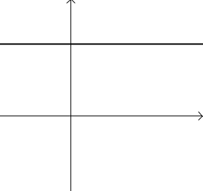

圖4.2-6

若方程式的形式為，也就是常數項為0。因為將代入可使等號成立，可知此方程式圖形必通過原點。

*y*

*x*

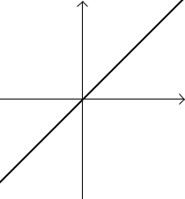

圖4.2-7

**例題 4.2.1-4**

在座標平面上畫出二元一次方程式的圖形。

**詳解：**

方程式為，也就是其解的*y*座標為任意數，只要*x*座標為3即可。

因此像、、、、 等全都是解。

我們取其中兩組解，標在直角座標上畫出圖形。

*y*

*x*

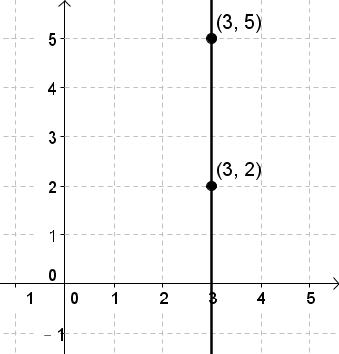

圖4.2-8

**【練習】4.2.1-4**

在座標平面上畫出二元一次方程式的圖形。

*y*

*x*

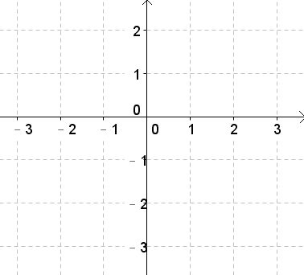

**例題 4.2.1-5**

在座標平面上畫出下列圖形：

(1) 通過且垂直*x*軸的直線。

(2) 通過且平行*x*軸的直線。

**詳解：**

*y*

(1) 垂直*x*軸的直線為鉛垂線。

先在座標平面標出點，

*x*

再畫出通過此點的鉛垂線。

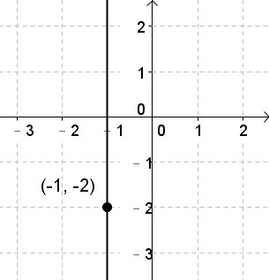

圖4.2-9

*y*

(2) 平行*x*軸的直線為水平線。

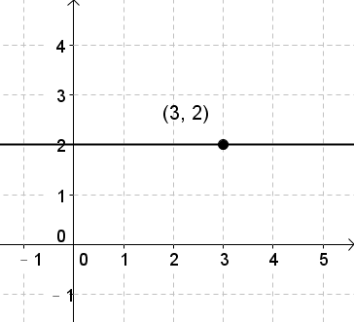

先在座標平面標出點，

再畫出通過此點的水平線。

*x*

圖4.2-10

**【練習】4.2.1-5**

在座標平面上畫出下列圖形：

(1) 通過且垂直*y*軸的直線。

(2) 通過且平行*y*軸的直線。

*y*

*y*

*x*



*x*



**例題 4.2.1-6**

在座標平面上畫出二元一次方程式的圖形。

**詳解：**

二元一次方程式常數項等於0，圖形為通過原點的直線。

將代入，得到，解得。即為一解。

將代入，得到，解得。即為一解。

將和畫在座標平面上，並過此兩點做直線。

*y*

*x*

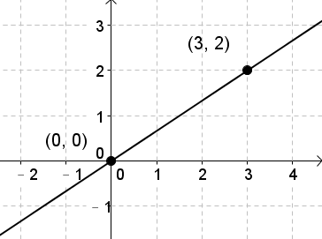

圖4.2-11

**【練習】4.2.1-6**

*y*

在座標平面上畫出二元一次方程式的圖形。

*x*



座標平面上的直線方程式圖形，與*x*軸相交時，*y*座標為0。因此，我們若想求直線與*x*軸的交點，將代入方程式即可。同樣地，若想求直線與*y*座軸的交點，將代入方程式即可。

**例題 4.2.1-7**

座標平面上有一直線方程式，求：

(1)此直線與*x*軸、*y*軸的交點座標。

(2)此直線與兩軸圍成的三角形面積。

(3)此直線不通過哪個象限?

**詳解：**

(1) 將代入，得到，解得。

與*x*軸交點為。

將代入，得到，解得。

與*y*軸交點為。

*y*

(2) 如圖4.2-12

直線與兩軸圍成的三角形，

底為2 (到距離為2)

高為4 (到距離為4)

面積為 (平方單位)

(3) 如圖4.2-12，此直線不通過第三象限。

*x*

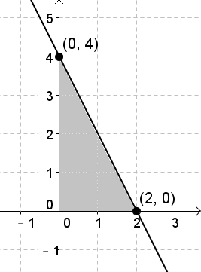

圖4.2-12

**【練習】4.2.1-7**

座標平面上有一直線方程式，求：

(1)此直線與*x*軸、*y*軸的交點座標。

(2)此直線與兩軸圍成的三角形面積。

(3)此直線不通過哪個象限?

*y*

*x*



**4.2.2節 求直線方程式**

4.2.1小節中我們學習了如何由二元一次方程式畫出圖形，在本節中，我們將反過來，學習如何利用平面上兩個點的座標找出二元一次方程式。

我們知道任何一個二元一次方程式都可以用來表示，但其實我們也可以寫成的形式。

例如：

 

移項得  移項得 

 

為什麼要寫成的形式呢？  
因為這麼一來，若是已知方程式通過哪些點，則未知數只有*a、b*兩個。  
我們可以用二元一次聯立方程式的解法來找出*a、b*之值。

例如在座標平面上，若有直線通過、兩點，我們想將找出其方程式，可以先將方程式設為，然後分別將兩點座標代入：

代入 →  化簡得

代入 →  化簡得

寫成聯立方程式：



由得，解得  
再將代入(1)，解得  
於是我們知道了，通過、兩點的直線方程式，就是。

**例題 4.2.2-1**

求通過和的直線方程式。

**詳解：**

設直線方程式為，然後分別將兩點座標代入：

代入： 化簡得

*y*

代入： 化簡得

寫成聯立方程式：



*x*

由得  
再將代入(1)，解得

直線方程式為

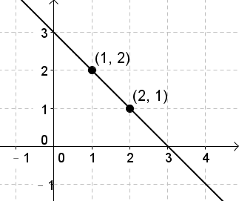

圖4.2-13

**【練習】4.2.2-1**

*y*

求通過和的直線方程式。



*x*

**例題 4.2.2-2**

求通過和的直線方程式。

**詳解：**

設直線方程式為，然後分別將兩點座標代入：

*y*

代入： 化簡得

代入： 化簡得

寫成聯立方程式：



由得  
再將代入(1)，解得

*x*

直線方程式為

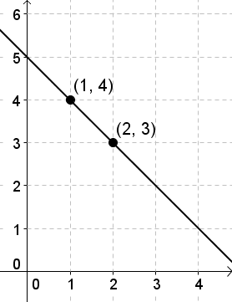

圖4.2-14

**【練習】4.2.2-2**

*y*

求通過和的直線方程式。



*x*

**例題 4.2.2-3**

求通過和的直線方程式。

**詳解：**

設直線方程式為，然後分別將兩點座標代入：

代入： 化簡得

*y*

代入： 化簡得

寫成聯立方程式：



*x*

由得  
再將代入(1)，解得

直線方程式為

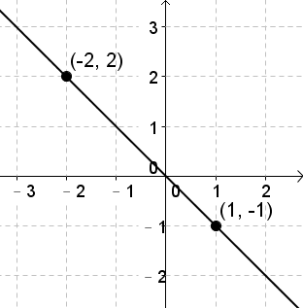

圖4.2-14

**【練習】4.2.2-3**

*y*

求通過和的直線方程式。



*x*

**例題 4.2.2-4**

求通過和的直線方程式。

**詳解：**

*y*

設直線方程式為，然後分別將兩點座標代入：

代入： 化簡得

代入： 化簡得

寫成聯立方程式：



*x*

將(2)代入(1)得

直線方程式為

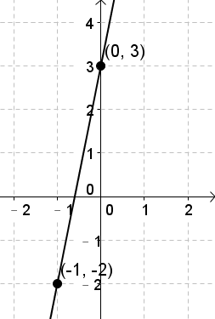

圖4.2-16

**【練習】4.2.2-4**

*y*

求通過和的直線方程式。



*x*

在4.2.1節中，我們學過平行或垂直座標軸的直線：

若方程式的形式為，則其圖形為垂直*x*軸或平行*y*軸的直線。  
若方程式的形式為，則其圖形為平行*x*軸或垂直*y*軸的直線。

反過來說，若直線垂直*x*軸或平行*y*軸，則其方程式的形式為

若直線平行*x*軸或垂直*y*軸，則其方程式的形式為

這個觀念可以協助我們求出平行或垂直座標軸的直線方程式。

例如想求通過且平行*x*軸的直線方程式。

我們知道平行*x*軸的直線方程式形式是，而點的*y*座標為2。

因此可以直接寫出直線方程式為。

*y*

*x*

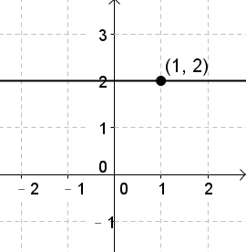

圖4.2-17，的圖形

**例題 4.2.2-5**

求通過且垂直*y*軸的直線方程式。

**詳解：**

*y*

垂直*y*軸的直線方程式，形式為

*x*

的*y*座標為－2

可將直線方程式寫為：

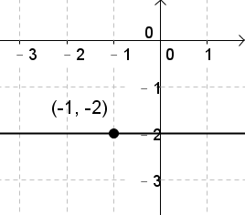

圖4.2-18

**【練習】4.2.2-5**

*y*

求通過且平行*y*軸的直線方程式。



*x*

我們知道座標平面上任兩點，一定可以找到通過此兩點的直線，但是三點就不一定了。

若是三點在同一條直線上，我們稱為三點共線。

如圖4.2-19(a)，三點共線，但在圖4.2-19(*b*)中，三點就沒有共線了。

*y*

*y*

*x*

*x*

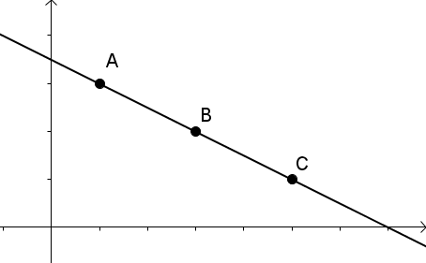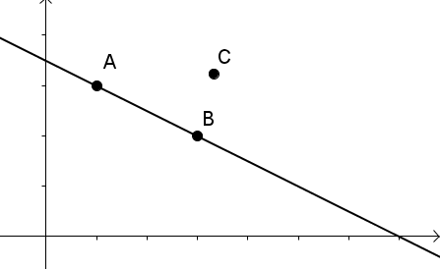

圖4.2-19(a) 圖4.2-19(b)

如何決定三點是否共線呢？我們只要隨意拿兩點，求得通過此兩點的直線方程式，然後將第三點代入這個方程式，如能滿足此方程式，則三點共線，如不滿足，就不共線。

**例題 4.2.2-6**

座標平面上有三點A、B、C，請判斷此三點是否共線。

**詳解：**

判斷三點是否共線：先找兩點求出直線方程式，再看第三點是否在直線上。

我們先求出通過A、B兩點的直線

設直線方程式為，然後分別將A、B兩點代入：

代入： 化簡得

代入： 化簡得

寫成聯立方程式：



將(2)代入(1)得

*y*

*x*

通過A、B兩點的直線方程式為

接著我們再看看C是否在上

將 代入

左式：

右式：

左式＝右式，可知C在上

因此A、B、C三點共線

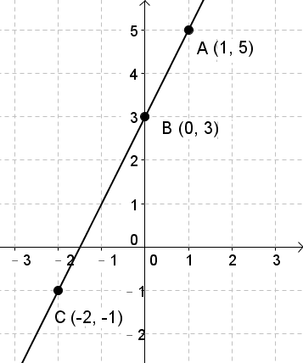

圖4.2-20

**【練習】4.2.2-6**

座標平面上有三點A、B、C，請判斷此三點是否共線。

*y*



*x*

**例題 4.2.2-7**

座標平面上有三點A、B、C，請判斷此三點是否共線。

**詳解：**

判斷三點是否共線：先找兩點求出直線方程式，再看第三點是否在直線上。

我們先求出通過A、B兩點的直線

設直線方程式為，然後分別將A、B兩點代入：

代入： 化簡得

代入： 化簡得

寫成聯立方程式：



將(2)代入(1)得

通過A、B兩點的直線方程式為

接著我們再看看C是否在上

*y*

將 代入

*x*

左式：

右式：

左式≠右式，可知C**不在**上

因此A、B、C三點**不共線**

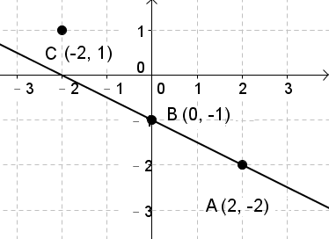

圖4.2-21

**【練習】4.2.2-7**

座標平面上有三點A、B、C，請判斷此三點是否共線。

*y*



*x*

**例題 4.2.2-8**

已知座標平面上三點A、B、C，在同一直線上，試求：

(1)此直線方程式

(2)*c*之值

**詳解：**

題目已說明A、B、C三點共線，我們可以先用A、B兩點求出直線方程式，再將C點座標代入直線方程式，找出*c*之值。

設直線方程式為，然後分別將A、B兩點代入：

代入： 化簡得

代入： 化簡得

寫成聯立方程式：



利用加減消去法，(1)＋(2) 得到：

 ⇒  ⇒ 

將代入(1)得到：

 ⇒ 

通過A、B兩點的直線方程式為

將C代入









因此本題三點共線的直線方程式為，*c*之值為3。

**【練習】4.2.2-8**

已知座標平面上三點A、B、C，在同一直線上，試求：

(1)此直線方程式

(2)*k*之值

**4.2.3節 二元一次聯立方程式的圖解**

我們已經知道了二元一次方程式的解，在座標平面上的圖形是一條直線。那麼若將兩個二元一次方程式一起畫在座標平面上，其交點有什麼意義呢？本小節我們將搭配第三章的二元一次聯立方程式來做介紹。

**例題 4.2.3-1**

在同一座標平面上畫出下列聯立方程式的圖形，並求聯立方程式的解：



**詳解：**

*y*

將各方程式分別找出兩解，再連線畫出直線圖形

：

將代入，得，圖形通過

將代入，得，圖形通過

：

將代入，得，圖形通過

*x*

將代入，得，圖形通過

畫出圖形，如圖4.2-22

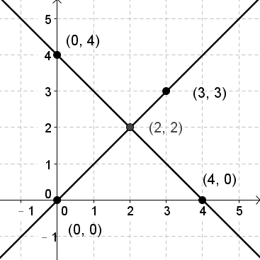

圖4.2-22

由圖形可以看出，兩直線**交於一點**，且交點為

接著我們來解聯立方程式

利用加減消去法，(1)＋(2)得，化簡得

將代入(1)，得。此聯立方程式之解為，與圖形交點相同。

由本題我們可以知道，**若兩直線方程式交於一點，則交點為其聯立方程式的解。**

**例題 4.2.3-2**

在同一座標平面上畫出下列聯立方程式的圖形，並求聯立方程式的解：



**詳解：**

*y*

將各方程式分別找出兩解，再連線畫出直線圖形

：

將代入，得，圖形通過

將代入，得，圖形通過

：

*x*

將代入，得，圖形通過

將代入，得，圖形通過

畫出圖形，如圖4.2-23

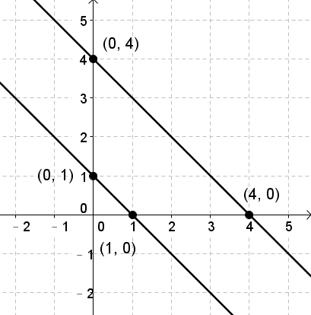

圖4.2-23

由圖形可以看出，兩直線**互相平行**，沒有交點

接著我們來解聯立方程式

(2)÷2得：

利用加減消去法，(1)－(3)得，不合理，表示此方程組無解。

由本題我們可以知道，**若兩直線方程式平行，則其聯立方程式無解。**

**例題 4.2.3-3**

在同一座標平面上畫出下列聯立方程式的圖形，並求聯立方程式的解：



**詳解：**

*y*

將各方程式分別找出兩解，再連線畫出直線圖形

：

將代入，得，圖形通過

將代入，得，圖形通過

：

將代入，得，圖形通過

*x*

將代入，得，圖形通過

畫出圖形，如圖4.2-24

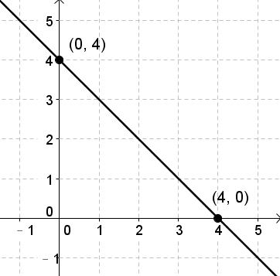

圖4.2-24

由圖形可以看出，兩直線**重合**

接著我們來解聯立方程式

(2)÷2得：

利用加減消去法，(1)－(3)得，表示此方程組有**無限多組解**。

由本題我們可以知道，**若兩直線方程式重合，則其聯立方程式有無限多組解。**

由上面三個例題可以知道，兩條直線方程式在直角座標上的圖形有交於一點、平行、重合三種狀況，而我們在第三章所解的聯立方程式，都是交於一點的情形，所以可以找出一組解。

要如何判斷方程組究竟是交於一點、平行、重合哪種情況呢？

假設有聯立方程式，我們可以從係數關係來判斷解的種類：

1. 若，則此方程組**恰有一組解**

2. 若，則此方程組為**無解**

3. 若，則此方程組為**無限多組解**

我們來用前面三個例題驗證看看：

例題 4.2.3-1 聯立方程式是

、、、、、

，可確認此方程組**恰有一組解**

例題 4.2.3-2 聯立方程式是

、、、、、

，可確認此方程組**無解**

例題 4.2.3-3 聯立方程式是

、、、、、

，可確認此方程組**有無限多組解**

**二元一次聯立方程式的圖形結論：**

在座標平面上，兩個二元一次方程式的圖形為兩條直線。

(1) 若兩條直線交於一點，則直線的交點就是聯立方程式的解。

(2) 若兩條直線平行，因為沒有交點，所以聯立方程式無解。

(3) 若兩條直線重合，則有無數個交點，所以聯立方程式有無限多解。

兩條直線相交的情形：

*y*

*y*

*y*

*x*

*x*

*x*

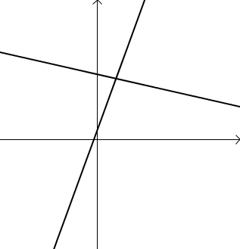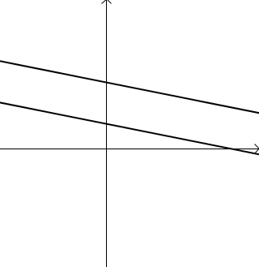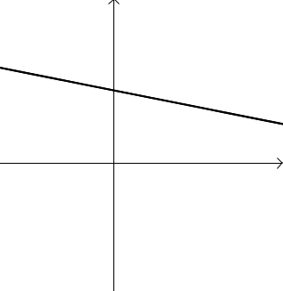

(*a*)兩線交於一點 (*b*)兩線平行 (*c)*兩線重疊

圖4.2-25

**聯立方程式解的種類與條件：**

|  |  |  |
| --- | --- | --- |
| **條件** | **圖形** | **解的個數** |
|  | 兩直線相交於一點 | 恰有一組解 |
|  | 兩直線平行 | 無解 |
|  | 兩直線重合 | 無限多組解 |

**例題 4.2.3-4**

判斷二元一次聯立方程式解的種類，並在座標平面上畫出圖形。

*y*

**詳解：**

，因此解的種類為"恰有一組解"

將各方程式分別找出兩解，再連線畫出直線圖形

*x*

：

將代入，得，圖形通過

將代入，得，圖形通過

：

將代入，得，圖形通過

將代入，得，圖形通過

畫出圖形，如圖4.2-26。

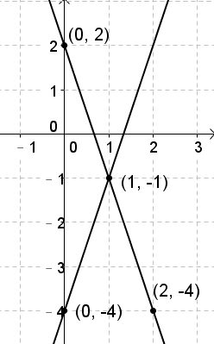

圖4.2-26

**【練習】4.2.3-4**

判斷二元一次聯立方程式解的種類，並在座標平面上畫出圖形。

*y*



*x*

**例題 4.2.3-5**

判斷二元一次聯立方程式解的種類，並在座標平面上畫出圖形。

**詳解：**

，，因此解的種類為"無解"

*y*

將各方程式分別找出兩解，再連線畫出直線圖形

：

將代入，得，圖形通過

將代入，得，圖形通過

*x*

：

將代入，得，圖形通過

將代入，得，圖形通過

畫出圖形，如圖4.2-27。

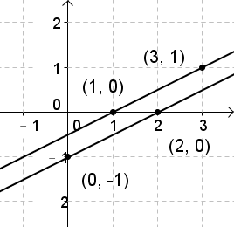

圖4.2-27

**【練習】4.2.3-5**

判斷二元一次聯立方程式解的種類，並在座標平面上畫出圖形。

*y*



*x*

**例題 4.2.3-6**

判斷二元一次聯立方程式解的種類，並在座標平面上畫出圖形。

**詳解：**

，，因此解的種類為"無限多組解"

*y*

將各方程式分別找出兩解，再連線畫出直線圖形

：

將代入，得，圖形通過

將代入，得，圖形通過

*x*

：

將代入，得，圖形通過

將代入，得，圖形通過

畫出圖形，如圖4.2-28。

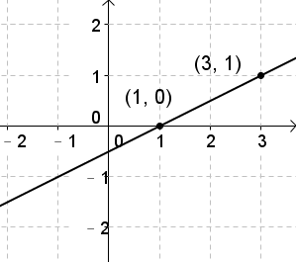

圖4.2-28

**【練習】4.2.3-6**

判斷二元一次聯立方程式解的種類，並在座標平面上畫出圖形。

*y*



*x*

**4.2.4節 直線方程式的移動**

若座標平面上的一條直線，往上移動3個單位，那麼方程式會有什麼變化呢？本小節將討論這類直線在座標平面上移動的問題。

在學習直線方程式的移動之前，我們要先瞭解兩條平行的直線間會有什麼關係。

前一小節我們已經學到，若兩條直線與互相平行，

那麼係數關係為：

因為*x*與*y*的係數比值相同，因此我們也可以將*x*與*y*的係數化成相同的數，

兩條平行直線可寫成：與 ()

例如例題4.2.3-5中兩條平行直線的方程式是

我們將(2)式除以2，可以得到

如此(1)與(3)中*x、y*的係數便是相同的。

因為兩條平行直線只有常數項是不同的，因此若我們想找出某條與平行的直線，可以將所求直線設成，接著再利用題目條件找出*k*值。

**例題 4.2.4-1**

找出在座標平面上與直線方程式平行，且通過點的直線方程式。

**詳解：**

與平行的直線，可以設成

*y*

因為通過點，因此將代入可使等式成立。

將代入：



*x*











得直線方程式為

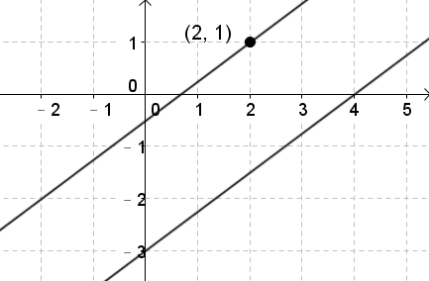

圖4.2-29

**【練習】4.2.4-1**

*y*

找出在座標平面上與直線方程式平行，且通過點的直線方程式。



*x*

**例題 4.2.4-2**

找出在座標平面上與直線方程式平行，且通過點的直線方程式。

**詳解：**



*y*

與平行的直線，可以設成

因為通過點，因此將代入可使等式成立。

將代入：

*x*











得直線方程式為

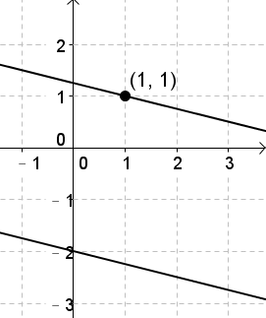

圖4.2-30

**【練習】4.2.4-2**

*y*

找出在座標平面上與直線方程式平行，且通過點的直線方程式。



*x*

**例題 4.2.4-3**

找出在座標平面上與直線方程式平行，且通過點的直線方程式。

**詳解：**



*y*

與平行的直線，可以設成

因為通過點，因此將代入可使等式成立。

將代入：







得直線方程式為

*x*

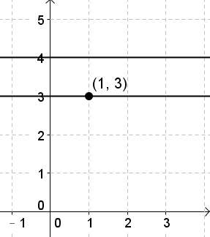

圖4.2-31

**【練習】4.2.4-3**

*y*

找出在座標平面上與直線方程式平行，且通過點的直線方程式。



*x*

**例題 4.2.4-4**

找出在座標平面上與直線方程式平行，且通過點的直線方程式。

**詳解：**

*y*

本題直線方程式為

我們可以將平行的直線方程式設成

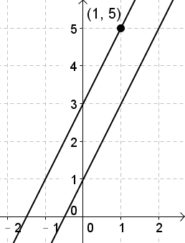

不需要移項設成的形式

(因為平行的直線只要求常數項即可)

通過點，將代入來求出*k*。



：









*x*

得直線方程式為

圖4.2-32

**【練習】4.2.4-4**

找出在座標平面上與直線方程式平行，且通過點的直線方程式。

*y*



*x*

從前面的題目中，我們已經瞭解了如何找出平行的直線方程式，接下來便可以正式做直線**移動**的題目。

※本書中我們僅討論水平與垂直的**移動**。

我們先用圖形來看看直線的**移動**，例如有直線方程式，我們將此直線往上**移動**2個單位，如圖4.2-33。因為圖形不會旋轉，所以**移動**後的直線仍與原直線**平行**。

*x*

*y*

↑

將往上移動  
2單位後的直線



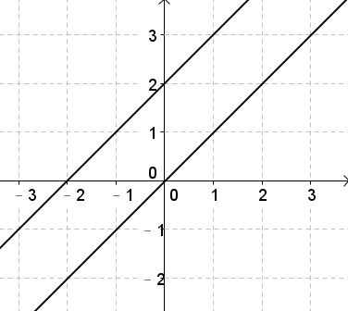

圖4.2-33

往上**移動**2個單位的直線方程式要如何求出來呢？我們可以先設法找到直線上任一點，接著就能用前面學過的平行直線方程式觀念來求出。

我們隨意找一個上的點，例如。

因為直線是往上移動2單位，所以點往上移動2單位，也會在移動後的直線上。

往上移動2單位即*y*座標加2，也就是。

於是我們所要求的直線就可以寫成是：與平行且通過的直線。

設平行的直線方程式為，將代入：









得到此直線方程式為

也就是直線方程式往上移動2單位後，得到的直線方程式為

**例題 4.2.4-5 (向上移動的直線方程式)**

在直角座標平面上，若將直線方程式的圖形，向上移動3個單位長，則移動後的直線方程式為何？

**詳解：**

1. 在直線方程式上任取一點：

代入，得，即點在直線上。



*y*

2. 將點往上移動3單位：

即*y*座標加3，移動後的座標為

3. 求平行直線方程式且通過點的直線：

設平行的直線方程式為

將代入：







*x*



4. 得移動後的直線方程式為

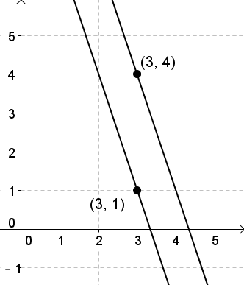

圖4.2-34

**【練習】4.2.4-5**

在直角座標平面上，若將直線方程式的圖形，向上移動1個單位長，則移動後的直線方程式為何？

*y*



*x*

**例題 4.2.4-6 (向下移動的直線方程式)**

在直角座標平面上，若將直線方程式的圖形，向下移動2個單位長，則移動後的直線方程式為何？

**詳解：**

1. 在直線方程式上任取一點：

*y*

代入，得，即點在直線上。

2. 將點往下移動2單位：

即*y*座標減2，移動後的座標為



3. 求平行直線方程式且通過點的直線：

設平行的直線方程式為

將代入：





*x*





4. 得移動後的直線方程式為

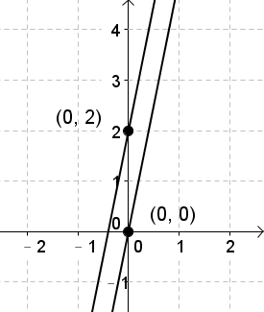

圖4.2-35

**【練習】4.2.4-6**

在直角座標平面上，若將直線方程式的圖形，向下移動4個單位長，則移動後

*y*

的直線方程式為何？



*x*

**例題 4.2.4-7 (向右移動的直線方程式)**

在直角座標平面上，若將直線方程式的圖形，向右移動3個單位長，則移動後的直線方程式為何？

**詳解：**

1. 在直線方程式上任取一點：

代入，得，即點在直線上。

2. 將點往右移動3單位：

*y*

即*x*座標加3，移動後的座標為

3. 求平行直線方程式且通過點的直線：

設平行的直線方程式為

*x*

將代入：











4. 得移動後的直線方程式為

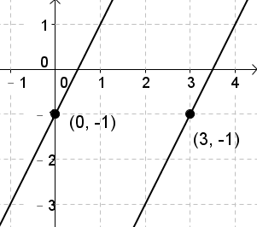

圖4.2-36

**【練習】4.2.4-7**

在直角座標平面上，若將直線方程式的圖形，向右移動3個單位長，則移動後的直線方程式為何？

*y*



*x*

**例題 4.2.4-8 (向左移動的直線方程式)**

在直角座標平面上，若將直線方程式的圖形，向左移動2個單位長，則移動後的直線方程式為何？

**詳解：**

1. 在直線方程式上任取一點：

代入，得，即點在直線上。

*y*

2. 將點往左移動2單位：

*x*

即*x*座標減2，移動後的座標為

3. 求平行直線方程式且通過點的直線：

設平行的直線方程式為

將代入：











4. 得移動後的直線方程式為

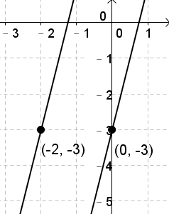

圖4.2-37

**【練習】4.2.4-8**

在直角座標平面上，若將直線方程式的圖形，向左移動2個單位長，則移動後的直線方程式為何？

*y*



*x*

讓我們整理一下剛才所做的直線移動題目：

例題4.2-5：，向上移動3單位，得到

例題4.2-6：，向下移動2單位，得到

例題4.2-7：，向右移動3單位，得到

例題4.2-8：，向左移動2單位，得到

這些移動後的直線方程式是否有什麼規則呢？

事實上，座標平面上若有直線方程式：

(1)往上移動*c*單位後，得到的直線方程式為

(2)往下移動*c*單位後，得到的直線方程式為

(3)往右移動*c*單位後，得到的直線方程式為

(4)往左移動*c*單位後，得到的直線方程式為

我們來驗證看看：

例題4.2-5： ，向上移動3單位：

，化簡得，與原答案相同。

例題4.2-6： ，向下移動2單位：

，化簡得，與原答案相同。

例題4.2-7： ，向右移動3單位：

得到，化簡得，與原答案相同。

例題4.2-8： ，向左移動2單位後：

得到，化簡得，與原答案相同。

**4.2節 習題**

**習題 4.2-1**

下表中的*x、y*值都是二元一次方程式的解，請完成下表，並在座標平面上標出各數對的位置。

|  |  |  |  |  |  |
| --- | --- | --- | --- | --- | --- |
| *x* | 0 | 1 | 2 |  |  |
| *y* |  |  |  | －2 | －4 |

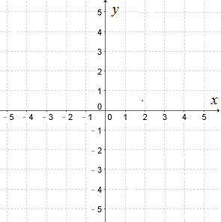

**習題 4.2-2**

A、B、C、D、E、F

在座標平面上各點中，會落在直線上的有（　　　　　　　　　　　）。

**習題 4.2-3**

(1)畫出的圖形。



(2)畫出的圖形。



(3)畫出的圖形。



**習題 4.2-4**

(1)求通過、兩點的直線方程式。

(2)求通過、兩點的直線方程式。

(3)求通過、兩點的直線方程式。

(4)求通過、兩點的直線方程式。

**習題 4.2-5**

(1)若直線方程式通過點，試求*m*的值。

(2)若直線方程式通過點、，試求*a、b*的值。

**習題 4.2-6**

已知P、Q、R為座標平面上的三點，請分別求出直線PQ、直線QR、直線PR的方程式。

**習題 4.2-7**

(1)求通過且平行*x*軸的直線方程式。

(2)求通過且垂直*x*軸的直線方程式。

(3)求通過且平行*y*軸的直線方程式。

(4)求通過且垂直*y*軸的直線方程式。

**習題 4.2-8**

直線L的方程式為，試求：

(1)L與*x*軸的交點座標。

(2)L與*y*軸的交點座標。

(3)L與兩軸圍成的三角形面積。

(4)L不通過哪個象限？

**習題 4.2-9**

直線M的方程式為，試求：

(1)M與*x*軸的交點座標。

(2)M與*y*軸的交點座標。

(3)M與兩軸圍成的三角形面積。

(4)M不通過哪個象限？

**習題 4.2-10**

(1)不通過第幾象限？ (2)不通過第幾象限？

(3)不通過第幾象限？ (4)不通過第幾象限？

(5)若*a*＞0、*b*＞0，則不通過第幾象限？

(6)若*a*＞0、*b*＜0，則不通過第幾象限？

(7)若*a*＜0、*b*＞0，則不通過第幾象限？

(8)若*a*＜0、*b*＜0，則不通過第幾象限？

**習題 4.2-11**

(1)座標平面上，若直線方程式通過原點，試求*k*之值。

(2)座標平面上，若直線方程式通過原點，試求*k*之值。

(3)座標平面上，若直線方程式通過原點與，試求*m*、*n*之值。

**習題 4.2-12**

(1)座標平面上有三點、、請判斷此三點是否共線。

(2)座標平面上有三點、、請判斷此三點是否共線。

(3)座標平面上有三點、、，若此三點共線，試求*k*之值。

(4)座標平面上有三點、、，若此三點共線，試求*k*之值。

**習題 4.2-13**

(1) 在座標平面上，判斷、、三點是否共線。若共線，試求出共線的直線方程式。

(2) 在座標平面上，判斷、、三點是否共線。若共線，試求出共線的直線方程式。

(3) 在座標平面上，判斷、、三點是否共線。若共線，試求出共線的直線方程式。

**習題 4.2-14**

(1)在座標平面上，求直線方程式與的交點座標。

(2)在座標平面上，求直線方程式與的交點座標。

(3)在座標平面上，求直線方程式與的交點座標。

**習題 4.2-15**

判斷座標平面上的兩線關係，在各小題括號中填入相交於一點、平行或重合。

(1)，兩線關係為（　　　　　　　　　　　　）

(2)，兩線關係為（　　　　　　　　　　　　）

(3)，兩線關係為（　　　　　　　　　　　　）

(4)，兩線關係為（　　　　　　　　　　　　）

(5)，兩線關係為（　　　　　　　　　　　　）

(6)，兩線關係為（　　　　　　　　　　　　）

**習題 4.2-16**

(1)在座標平面上，求通過點且平行直線方程式的直線方程式。

(2)在座標平面上，求通過點且平行直線方程式的直線方程式。

(3)在座標平面上，求通過點且平行直線方程式的直線方程式。

**習題 4.2-17**

在直角座標平面上，有一條直線L：，回答下列問題：

(1)將L向上移動2單位，則移動後的直線方程式為何？

(2)接著再將L向右移動2單位，則移動後的直線方程式為何？

(3)接著再將L向下移動4單位，則移動後的直線方程式為何？

(4)接著再將L向左移動3單位，則移動後的直線方程式為何？

**習題 4.2-18**

在直角座標平面上，有一條直線L：，回答下列問題：

(1)將L向上移動2單位，則移動後的直線方程式為何？

(2)接著再將L向右移動2單位，則移動後的直線方程式為何？

(3)接著再將L向下移動4單位，則移動後的直線方程式為何？

(4)接著再將L向左移動3單位，則移動後的直線方程式為何？

**習題 4.2-19**

在直角座標平面上，有一條直線L：，回答下列問題：

(1)將L向上移動2單位，則移動後的直線方程式為何？

(2)接著再將L向右移動2單位，則移動後的直線方程式為何？

(3)接著再將L向下移動4單位，則移動後的直線方程式為何？

(4)接著再將L向左移動3單位，則移動後的直線方程式為何？

**4.3節 直角座標的應用題與綜合題**

**例題 4.3-1**

如圖4.3-1，從學校出發，往東走3公里，

再往北走2公里後可到達郵局；從學校往西

走3公里，再往北走3公里可到達火車站；

從學校往西走5公里，再往南走4公里可到

達書店。若定義學校座標為原點，郵

局座標為，向東為*x*軸正向，向北為*y*

軸正向，則火車站與書店座標如何表示？

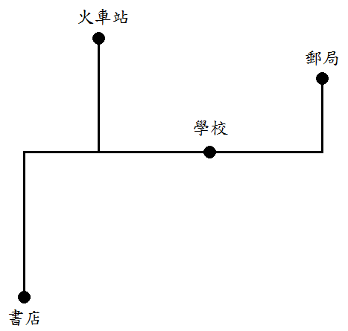

圖4.3-1

**詳解：**

火車站座標為原點，郵局座標為，

且從學校到郵局需往東走3公里，往北走2公里

也就是座標軸1單位代表1公里。

往東為正，則往西為負。

往北為正，則往南為負。

學校到火車站需往西走3公里，往北走3公里，因此座標為。

學校到書店需往西走5公里，往南走4公里，因此座標為。

圖4.3-2

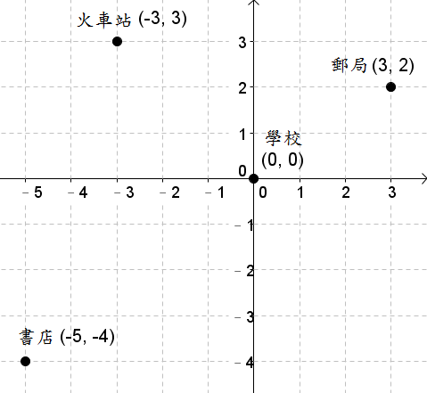

答：火車站座標為；書店座標為。

**例題 4.3-2**

如圖4.3-3，座標平面上，ABCD為一邊長

*y*

為5的正方形。已知A點座標為，

且平行*y*軸，試求：

(1)B點座標

*x*

(2)D點座標

(3)過B、D兩點的直線方程式。

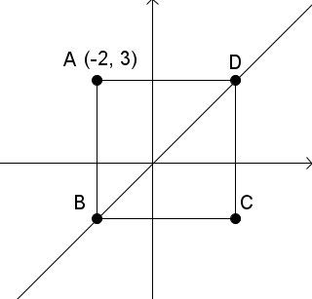

圖4.3-3

**詳解：**

(1) 因為平行*y*軸，且邊長為5，因此A點往下5單位可到達B點

即A點的*y*座標減5可得到B點。

B點座標為：

(2) 因為ABCD為正方形，因此與垂直。

平行*y*軸，即平行*x*軸。

因此A點往右5單位可到達D點，即A點的*x*座標加5可得到D點。

D點座標為：

(3) 求過B與D兩點的直線方程式

設直線方程式為

代入得：，化簡為

代入得：，化簡為

列出聯立方程式

利用加減消去法(1)＋(2)：







將代入(1)，解得，得直線方程式為

答：(1)B點座標為；(2)D點座標為；(3)直線方程式為。

**例題 4.3-3**

座標平面上有三條直線、、圍成一個三角形，試求此三角形之面積。

**詳解：**

要求三角形面積，我們可將三角形畫出來，再從圖中找出底跟高。

先找出各個交點

令 L1與L2交點為A；L1與L3交點為B；L2與L3交點為C。

求A點座標：



(1)－(2)可解得，再代入(1)解得，得A點座標為

求B點座標：



(4)代入(1)解得， 得B點座標為

求C點座標：



(5)代入(6)解得， 得C點座標為

*y*

如圖4.3-4，我們令底為

則高為A到的距離，

從A作一鉛直線到，令交點為D

由圖可知D點座標為，高即為。

長度：

長度：

*x*

三角形ABC面積



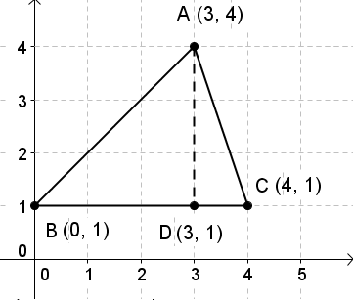

答：三角形面積為6平方單位。 圖4.3-4

**例題 4.3-4**

如圖4.3-5，地圖上有學校與一直線公路。從學

校出發，往東走3公里可到達公路。一樣從學

校出發，往西1公里，再往北2公里可到達公

路。請問若從學校出發，往北走多少公里後可

到達公路？

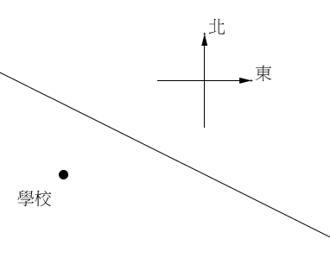

圖4.3-5

**詳解：**

我們將地圖想成是直角座標，令學校為原點，往東為*x*軸正向，

往北為*y*軸正向，座標軸1單位為1公里。可得學校座標為。

往東走3公里可到達公路：

往東3公里即為*x*座標加3，因此往東3公里後的座標為

往東3公里後到達公路，因此點在此公路上。

往西1公里，再往北2公里可到達公路：

往西1公里即為*x*座標減1，因此往西1公里後的座標為

往北2公里即為*y*座標加2，因此往北2公里後的座標為

往西1公里，再往北2公里可到達公路，因此點在此公路上。

點與點都在此直線公路上，我們利用此兩點求出直線方程式：

設直線方程式為

代入得：，化簡為

代入得：，化簡為

將(1)代入(2)，解得，

將代入(1)，解得

得直線方程式為

題目問從學校出發，往北走多少公里後可到達公路。

也就是*x*座標不變，只移動*y*座標來到達直線上。

原點的*x*座標為0，我們將代入

，解得

因此在直線上，從原點出發，往上走1.5單位會到達直線。

回到地圖上，也就是從學校出發，往北走1.5公里可到達公路。

*y*

*x*

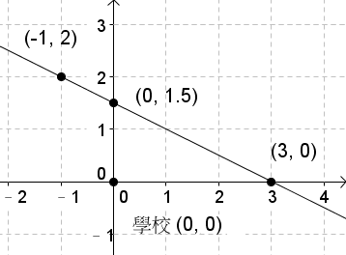

圖4.3-6

答：從學校出發，往北走1.5公里後可到達公路。

**例題 4.3-5**

座標平面上，已知三條直線、、相交於一點，試求：

(1)三條直線的交點座標。

(2)*m*之值。

**詳解：**

三條直線相交於一點，我們可先利用其中兩條直線求出交點座標。再將交點座標代入第三條直線，求出*m*之值。

(1) 求與的交點



利用加減消去法(1)＋(2)：







將代入(1)，解得，得交點座標為

(2) 將代入









答：(1)交點座標為；(2)。

**例題 4.3-6**

在座標平面上，若兩直線與互相平行。試求*a*之值。

**詳解：**

兩直線平行，係數關係為



交叉相乘得 





答：。

**例題 4.3-7**

在座標平面上，若兩直線與重合。試求*a、b*之值。

**詳解：**

兩直線重合，係數關係為

即

取與

解，交叉相乘得，解得

解，交叉相乘得，解得

答：、。

**例題 4.3-8**

在座標平面上，若兩直線與相交於點。試求*a、b*之值。

**詳解：**

兩直線與相交於點，也就是在兩線上。

我們將代入兩線求出*a、b*之值。

代入：



代入：



寫成聯立方程式：



利用加減消去法，(1)×2：

(3)＋(2)： 





將代入(1)，得。

答：；。

**例題 4.3-9**

在座標平面上，若兩直線與的交點在*x*軸上，試求*a*之值。

**詳解：**

在*x*軸上的點，即*y*座標為0。我們將代入來求出交點座標：

，得。即交點為

將代入來求出*a*：

，得。

答：。

**4.3節 習題**

**習題 4.3-1**

如圖4.3-7，從學校出發，往東走3公里，

再往南走2公里後可到達學校；從學校往西

走5公里，可到達百貨公司；從百貨公司往

西走1公里，再往北走4公里可到達游泳池。

若定義火車站座標為原點，學校座標為

，向東為*x*軸正向，向北為*y*軸正向，

則百貨公司與游泳池座標如何表示？

圖4.3-7

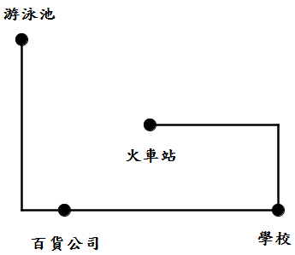

**習題 4.3-2**

在座標平面上，ABCD為一長方形，A點座標為，C點在第四象限，線段AB長度為6且平行*y*軸，線段BC長度為9。試求：

(1)B、C、D點座標。

(2)直線BD的方程式。



**習題 4.3-3**

座標平面上有三點A、B、C，試求三角形ABC之面積。



**習題 4.3-4**

在座標平面上，若三點、、在同一直線上，則共線的直線方程式為何？*t*之值為何？

**習題 4.3-5**

在座標平面上，若兩直線、相交於*x* 軸上，試求此交點座標與*a*的值。

**習題 4.3-6**

在座標平面上，若三直線、、相交於同一點，試求此交點座標與*a*的值。

**習題 4.3-7**

座標平面上，已知兩直線與的交點為，則*a*＝？

**習題 4.3-8**

已知兩直線與互相重合，則*m*＝？

**習題 4.3-9**

在座標平面上，若兩直線與無交點，則*a、b*的條件為何?

**習題 4.3-10**

已知兩直線與相交於一點，則*m*的條件為何?

# 第四章綜合習題

**習題 1：**

寫出下列各點分別在哪一象限或哪一座標軸上？

|  |  |  |  |  |
| --- | --- | --- | --- | --- |
| 座標 |  |  |  |  |
| 位置 |  |  |  |  |
| 座標 |  |  |  |  |
| 位置 |  |  |  |  |

**習題 2：**

座標平面上，有一人從出發，向南走5單位，然後向西走3單位，再向北走6單位，最後到達L點。請問L點座標為何？(東為*x*軸正向，北為*y*軸正向)

**習題 3：**

若在第一象限，且*P*與*x*軸的距離為5，試求*a*之值。

**習題 4：**

若在*y*軸的負向上，且*Q*與原點的距離為5，試求*a*、*b*之值。

**習題 5：**

座標平面上有四點：P、Q、R、S

(A)P與Q (B)P與R (C)P與S (D)Q與R (E)Q與S (F)R與S

請用代號A～F回答下列問題：(複選)

(1)有哪幾組對稱於*x*軸？（　　　　　　　　　　　）

(2)有哪幾組對稱於*y*軸？（　　　　　　　　　　　）

(3)有哪幾組對稱於原點？（　　　　　　　　　　　）

**習題 6：**

若座標平面上A、B兩點表示同一點，試求A點座標。

**習題 7：**

若座標平面上P、Q兩點對稱於*x*軸，試求P點座標。

**習題 8：**

下表中的*x*、*y*是二元一次方程式的解，請完成下表。

|  |  |  |  |  |  |  |
| --- | --- | --- | --- | --- | --- | --- |
| *x* |  | 0 | 1 | 2 | 3 | 4 |
| *y* | 0 |  | 11 |  |  |  |

**習題 9：**

黑兔颱風在座標平面上，以等速直線前進。今日清晨3時，颱風眼在的位置，今日上午7時，颱風眼在的位置。試回答下列問題：

(1)颱風移動路徑在哪條直線方程式上？

(2)有一個小島在的位置，若此颱風繼續直線前進，請問颱風眼是否會通過小島？

**習題 10：**

座標平面上有兩直線：、，兩線交點為。試回答下列問題：

(1)求兩線交點座標。

(2)求*a*之值。

**習題 11：**

座標平面上三條直線：、、相交於同一點，試求*b*之值。

**習題 12：**

若直線通過點，試求*m*之值。

**習題 13：**

若直線M上的任一點都可表示為，則M的方程式為何？

**習題 14：**

已知直線*L*的方程式為，試求：

(1)直線*L*與*x*軸的交點座標。

(2)直線*L*與*y*軸的交點座標。

(3)直線*L*與兩軸所圍成的三角形面積。

(4)直線*L*不通過哪一象限？

**習題 15：**

如圖4-1，正方形*ABCD*邊長為7，

且平行*y*軸，*A*座標為，

試求：

(1)*B*點座標。

(2)直線*BD*的方程式。

圖4-1

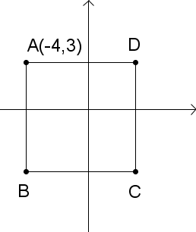

**習題 16：**

如圖4-2，三角形*ABC*的頂點座標分別為、、

，試求：

(1)過*B、C*兩點的直線方程式。

(2)三角形*ABC*的面積。

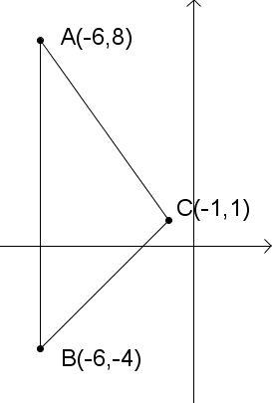

圖4-2

**習題 17：**

座標平面上有三條直線：、、，試求此三直線圍成的三角形面積。

**習題 18：**

座標平面上有兩條直線：、，若此兩直線相交於*x*軸上，試求*a*之值。

**習題 19：**

座標平面上有三點：、、，若此三點在同一直線上，試求：

(1)此直線方程式。

(2)*m*之值。

**習題 20：**

座標平面上有一直線*L*：，若將L往右移動2單位，再往下移動3單位，則移動後的直線方程式為何？

**習題 21：**

已知、，則座標平面上的直線不通過第幾象限？

**習題22：**

如圖4-3，座標平面上有、、

三點，小明想求*ABC*三點所連成的

三角形面積，作法如下：

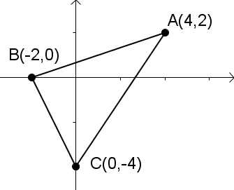

圖4-3

1. 畫一個長方形圍住三角形*ABC*，即過*A*

畫水平線與垂直線，過*B*畫垂直線，

過*C*畫水平線，交點分別為*D、E、F*，

如圖4-4。

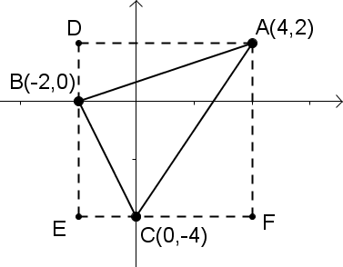

圖4-4

2. 可得三角形*ABC*面積

＝長方形*DEFA*面積－三角形*DBA*面積－三角形*ECB*面積

－三角形*FAC*面積

試回答下列問題：

(1)點*D、E、F*的座標為何？

(2)長方形*DEFA*的面積為何？

(3)三角形*DAB、EBC、FCA*的面積為何？

(4)三角形*ABC*的面積為何？

# 基測與會考模擬試題

( ) 1. 座標平面上，下列哪一個數對所表示的點，與*x*軸距離最近？

【90(一)基測】

(A)  (B)  (C)  (D) 

( ) 2. 如圖(一)，四邊形*ABCD*為矩形，已知*A*點座標為

，*B*點座標為，*D*點座標為，

則下列四個選項中，何者為直線*BC*的方程式？

【90(一)基測】

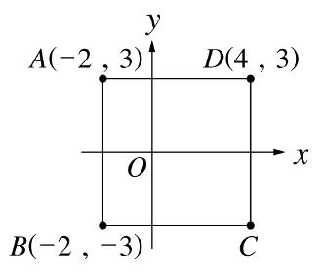

(A)  (B)  (C)  (D)  圖(一)

( ) 3. 如圖(二)，玉山在座標平面上的位置為；

已知*x*軸的正向指向東方，*y*軸的正向指向北方，

且每個方格的邊長均為1個單位。如果飛機從玉山

上空向西飛行0.5個單位，再向北飛行1個單位，

到達*P*點上空，則*P*點最接近下列哪一個位置？

【90(二)基測】

(A)  (B) 

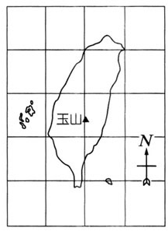

(C)  (D)  圖(二)

( ) 4. 如圖(三)，設直線*L*為方程式的圖形。已知

直線*L*交*x*、*y*軸於*A*、*B*兩點。設直線*L*為方程式

的圖形。則*L*最有可能是下列哪一個圖形？

【90(二)基測】

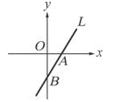

圖(三)

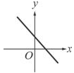

(A) (B) (C) (D)

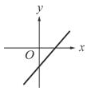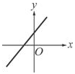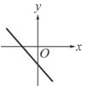

( ) 5. 續上題，設直線*L*為方程式的圖形，且交*x*、*y*軸於*C*、*D*兩點；若*L*和*x*、*y*軸所形成的△*OAB*面積為7平方單位，則*L*和*x*、*y*軸所形成的△*OCD*面積是多少平方單位？【90(二)基測】

(A) 7 (B) 14 (C) 21 (D) 28

( ) 6. 若要座標平面上的相異三條直線*L*：、*L*：、*L*：有共同的交點，則？【91(一)基測】

(A) 2 (B) 3 (C) 4 (D) 5

( ) 7. 一條東西向道路與一條南北向道路的交會處有一座雕像，甲車位於雕像東方5 *km*處，乙車位於雕像北方7 *km* 處。若甲、乙兩車以相同速率向雕像的方向同時出發，當甲車到了雕像西方1 *km*處時，乙車在哪裡？

【91(二)基測】

(A) 雕像北方1 *km*處 (B) 雕像北方3 *km*處

(C) 雕像南方1 *km*處 (D) 雕像南方3 *km*處

( ) 8. 如圖(四)，在座標平面上，直線*L*的方程式為

，*O*為原點，*x、y*軸的單位長均為

1公分。若*A*點在第四象限且在*L*上，與*y*軸的

距離為24公分，則*A*點與*x*軸的距離為多少公分？

【92(一)基測】

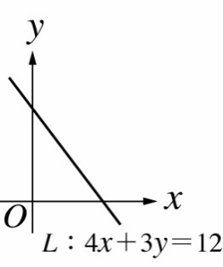

(A) 15 (B) 18 (C) 28 (D) 32 圖(四)

( ) 9. 小英的家在座標平面上的位置為。*x*軸的正向指向東方，*y*軸的正向指向北方。如果從小英的家向東走3單位，再向南走4單位，就到小華的家，那麼下列哪一個點表示小華家的位置？

【92(二)基測】

(A) (B)  (C)  (D) 

( ) 10. 如圖(五)，直線*L*的方程式為。

請問*P*、*Q*、*R*、*S*四點中，哪一個點的座標是

此方程式的解？【92(二)基測】

(A)P (B) Q (C) R (D) S

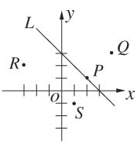

圖(五)

( ) 11. 圖(六)為一平面圖。若以學校為原點作一座

標平面，其中學校到游泳池的方向為*x*軸的正

向，學校到新生大樓的方向為*y*軸的負向，則圖

書館在此平面的第幾象限？【93(一)基測】

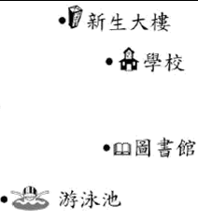

(A)一 (B) 二 (C) 三 (D) 四 圖(六)

( ) 12. 如圖(七)，若座標平面上*P*點的座標為，

則？ 【93(二)基測】

(A) 8 (B) 2 (C) －2 (D) －8

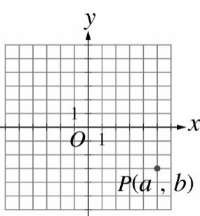

圖(七)

( ) 13. 如圖(八)，直線*L*、*L*、*L*分別為方程

式、、的圖形，下

列有關*a、b、c*大小關係的敘述何者正確？

【93(二)基測】

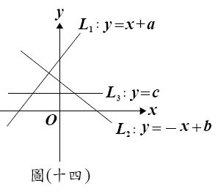

圖(八)

(A) (B)  (C)  (D) 

( ) 14. 座標平面上，若點在直線上，則？ 【94(一)基測】

(A) －8　(B) 　(C) 4　(D) 8

( ) 15. 將兩兄妹的年齡分別以*y*、*x*表示。若在2004年時，兄妹兩人的年齡分別為16歲、8歲，則下列哪一個圖形為兩人年齡的關係圖？【94(一)基測】

(A)(B)(C)(D)

( ) 16. 在座標平面上，直線L的方程式為。若，則L不通過第幾象限？【95(一)基測】

(A) 一 (B) 二 (C) 三 (D) 四

( ) 17. 如圖(九)，A、B兩點在*x*軸上。今甲、乙兩

車分別從A、B兩點同時出發，以逆時針方向分

別繞著大、小圓周行駛。若甲車每35分鐘繞一

圈，乙車每20分鐘繞一圈，則當乙車剛好繞完

第三圈時，甲車位於第幾象限？【95(一)基測】

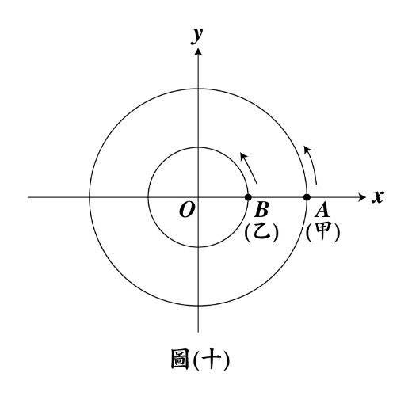

圖(九)

(A) 一 (B) 二 (C) 三 (D) 四

( ) 18. 甲、乙、丙、丁、戊五人各站在不同的位置。已知乙在甲的正西方2公尺處，丙在甲的正東方3公尺處，丁在甲的正北方6公尺處。若戊在丙的正北方*m*公尺處，使得乙、丁、戊的位置恰在一直線上，則*m*＝？

【95(一)基測】

(A) 9 (B) 12 (C) 15 (D) 18

( ) 19. 如圖(十)，在座標平面上，小明從出

發，每天皆向右走1單位，向上走3單位。第

一天由*A*點走到*A*1點，第二天由*A*1點走到*A*2點，

…。求小明第九天會到達下列哪一點？

【95(二)基測】

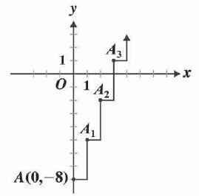

(A)  (B)  (C)  (D)  圖(十)

( ) 20. 在座標平面上，下列哪一點在方程式的圖形上？【95(二)基測】

(A)  (B)  (C)  (D) 

( ) 21. 請閱讀下列的敘述後，回答問題。

如圖(十一)，座標平面有一正方形ABCD，A、C的座

標分別為、。已知甲、乙兩人在A點

第1次相遇後，甲自A點以每秒*a*公尺的速率，

沿著正方形的邊以逆時針方向等速行走；乙自A點

以每秒*b*公尺的速率，沿著正方形的邊以順時針

方向等速行走。【95(二)基測】

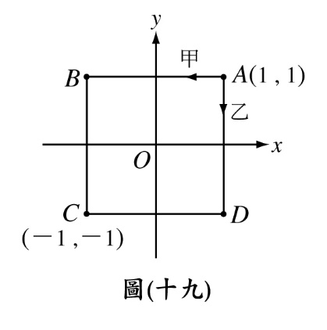

圖(十一)

若，則甲、乙第二次相遇在何處？

(A)  (B)  (C)  (D) 

( ) 22. 承21，若，且甲、乙第2次相遇在D點，則此兩人第91次相遇在何處？

(A) A點 (B) B點 (C) C點 (D) D點

( ) 23. 圖(十二)是四直線 L1、L2、L3、L4 在座標平

面上的位置，其中有一條直線為方程式

的圖形，求此方程式圖形為何？

【96(一)基測】

(A) *L* (B) *L* (C) *L* (D) *L*

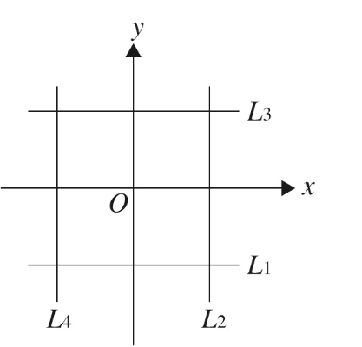

圖(十二)

( ) 24. 如圖(十三)，座標平面上有、兩

點。過A、B兩點作直線L後，判斷下列哪

一點與直線L的距離最短？【96(二)基測】

(A)  (B)  (C) (D) 

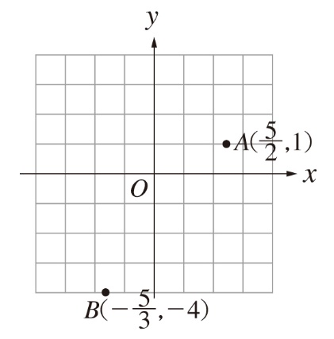

圖(十三)

( ) 25. 如圖(十四)，某社區的道路是由東西向及南北

向垂直方式設計而成。已知東西向相鄰兩條

道路之間的距離均為*a*公尺，南北向相鄰兩

條道路之間的距離均為*b*公尺。若小明從*A*

向東走到*P*，再向北走到*B*，共走230公尺；

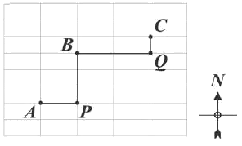

小華從*B*向東走到*Q*，再向北走到*C*，共走

210公尺，則？ 【96(二)基測】 圖(十四)

(A) 100 (B) 110 (C) 120 (D) 130

( ) 26. 以下是甲、乙、丙三人看地圖時對四個地標的描述：

甲：從學校向北直走500公尺，再向東直走100公尺可到圖書館。

乙：從學校向西直走300公尺，再向北直走200公尺可到郵局。

丙：郵局在火車站西方200公尺處。

根據三人的描述，若從圖書館出發，判斷下列哪一種走法，其終點是火車站？【97(一)基測】

(A) 向南直走300公尺，再向西直走200公尺

(B) 向南直走300公尺，再向西直走600公尺

(C) 向南直走700公尺，再向西直走200公尺

(D) 向南直走700公尺，再向西直走600公尺

( ) 27. 小華從圖(十五)的*A*點出發，沿*ABCDEF*路線行走。

已知*A、B*兩點座標分別為、，且

，，，，，

則終點*F*座標為何？【97(二)基測】

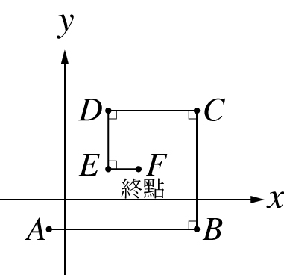

(A) (B) (C) (D)

圖(十五)

( ) 28. 阿美自一袋中取球，以每次取出數球且取後放回的方式，任取5次。若某次取出的球數以*x*表示；該次取球未放回前，袋內所剩的球數以*y*表示，且將每次的取球情況寫成數對並畫在座標平面上，則此圖可能是下列哪一圖形？【97(二)基測】

(A) (B) (C) (D)

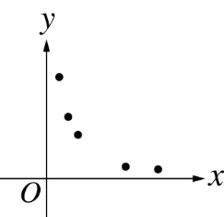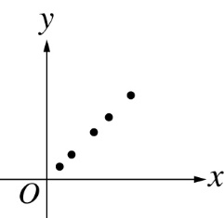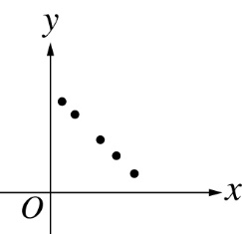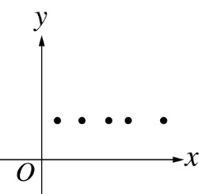

( ) 29. 座標平面上，點在直線*L*上，其中直線*L*的方程式為，求？【98(一)基測】

(A)1　(B)3　(C) 　(D) 

( ) 30. 已知座標平面上有一點*A*，座標為。若有一點*B*在第二象限，且*B*點到*x*軸的距離與*A*點到*x*軸的距離相等，則直線*AB*的方程式為何？

【98(二)基測】

(A)　(B)　(C)　(D)

( ) 31. 座標平面上，在第二象限內有一點P，且P點到*x*軸的距離是4，到*y*軸的距離是5，則P點座標為何？【99(一)基測】

(A)  (B)  (C)  (D) 

( ) 32. 圖(十六)有四直線、、、，其中有一直線為方程式的圖形，則此方程式圖形為何？【99(二)基測】

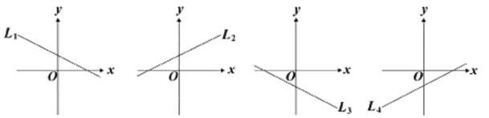

圖(十六)

(A) (B) (C) (D)

( ) 33. 圖(十七)的座標平面上，有一條通過點

的直線*L*。若四點、、、

在*L*上，則下列數值的判斷，何者正確？

【100年度北北基聯招】

(A)  (B)  (C)  (D) 

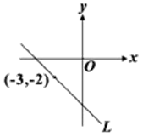

圖(十七)

( ) 34. 如圖(十八)，座標平面上有兩直線*L*、*M*，其方

程式分別為、。若*L*上有一點*P*，*M*

上有一點*Q*，與*y*軸平行，且上有一點R，

，則R點與*x*軸的距離為何？

【100年度北北基聯招】

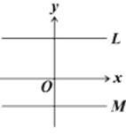

(A) 1 (B) 4 (C) 5 (D) 10 圖(十八)

( ) 35. 座標平面上有一個線對稱圖形，、兩點在此圖形上且互為對稱點。若此圖形上有一點，則*C*的對稱點座標為何？

【100年度北北基聯招】

(A) (B) (C) (D)

( ) 36. 座標平面上，若點在方程式的圖形上，則*b*值為何？

【100(一)基測】

(A)－1 (B) 2 (C) 3 (D)9

( ) 37. 圖(十九)的座標平面上有四直線*L*1、*L*2、*L*3、*L*4。若

這四直線中，有一直線為方程式的圖

形，則此直線為何？【100(二)基測】

(A) *L*1 (B) *L*2 (C) *L*3 (D) *L*4

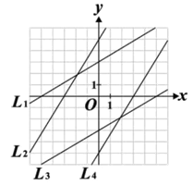

圖(十九)

( ) 38. 如圖（二十），座標平面上直線*L*的方程式為

。若有一直線的方程式為，則

*a*的值在下列哪一個範圍時，與*L*的交點會在

第二象限？【101基測】

(A) (B) (C) (D)

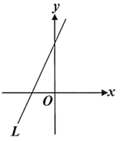

圖(二十)

( ) 39. 座標平面上有一點*A*，且*A*點到*x*軸的距離為3，*A*點到*y*軸的距離恰為到*x*軸距離的3倍。若*A*點在第二象限，則*A*點的座標為何？【102基測】

(A)  (B)  (C)  (D) 

( ) 40. 圖(二十一)的座標平面上有P、Q兩點，其座標分別

為、。根據圖中P、Q兩點的位置，判斷點

落在第幾象限？【103特招】

(A) 一 (B) 二 (C) 三 (D) 四

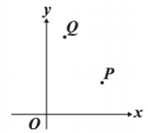

圖(二十一)

習題解答

**4.1練習解答**

**練習4.1.1-1**

(1)A(3,3) (2)B(2,-3)

(3)C(-3,0) (4)D(0,3)

**練習4.1.1-2**

*y*

*y*

*x*

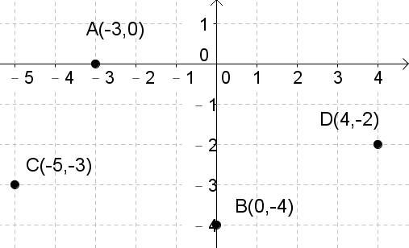

**練習4.1.1-3**

*x*

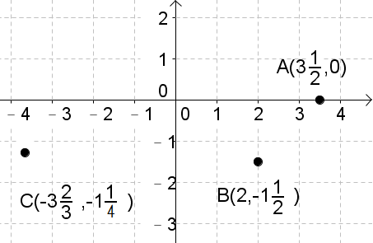

**練習4.1.1-4**

*y*

*x*

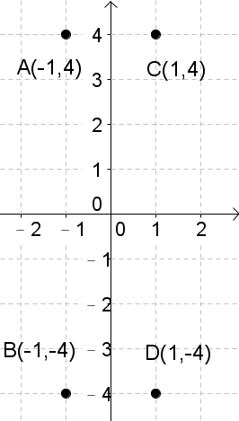

A點在第二象限。B點在第三象限。

C點在第一象限。D點在第四象限。

**練習4.1.2-1**

A點到*x*軸距離為3，到*y*軸距離為2。

B點到*x*軸距離為2，到*y*軸距離為3。

C點到*x*軸距離為1，到*y*軸距離為3。

D點到*x*軸距離為4，到*y*軸距離為1。

*y*

*x*

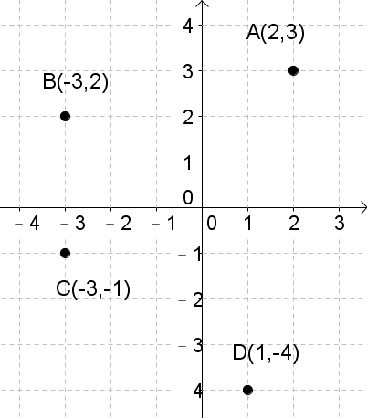

**練習4.1.2-2**

A點到*x*軸距離為0，到*y*軸距離為1。

B點到*x*軸距離為，到*y*軸距離為2。

C點到*x*軸距離為3，到*y*軸距離為0。

D點到*x*軸距離為，到*y*軸距離為5。

**練習4.1.3-1**

(1)A(3,0) (2)B(3,-2)

(3)C(-2,-2) (4)D(-2,4)

**練習4.1.3-2**

(1)B(-3,4) (2)4 (3)3

**練習4.1.3-3**

P(5,-3)

**練習4.1.4-1**

*a*＝4；*b*＝2

**練習4.1.4-2**

*a*＝10；*b*＝-3；B(4,-4)

**練習4.1.4-3**

B(2,-3)

**練習4.1.4-4**

A(7,4)

**練習4.1.5-1**

周長12單位；面積8平方單位

**練習4.1.5-2**

面積10平方單位

**練習4.1.5-3**

面積15平方單位

**練習4.1.5-4**

面積15平方單位

**練習4.1.6-1**

|  |  |  |  |
| --- | --- | --- | --- |
| 點 |  |  |  |
| 象限或  座標軸 | 第三象限 | *x*軸 | 第四象限 |
| 點 |  |  |  |
| 象限或  座標軸 | *y*軸 | 第四象限 | 第二象限 |

**練習4.1.6-2**

|  |  |  |  |
| --- | --- | --- | --- |
| 點 |  |  |  |
| 象限或  座標軸 | 第二象限 | 第四象限 | *y*軸 |

**練習4.1.6-3**

B點到*y*軸距離為4。

**4.1習題解答**

**4.1-1** (1)(1,1) (2)(1,4)

(3)(4,3) (4)(5,4)

(5)小新 (6)小幼

**4.1-2** (1)(4,5) (2)(-3,1)

(3)(0,-4) (4)(3,-3)

(5)(2,2) (6)(-5,-4)

**4.1-3**

*y*

*x*

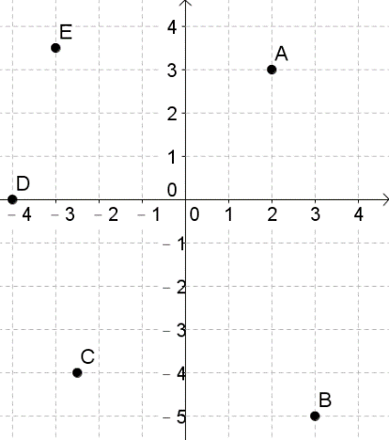

**4.1-4** (1)4 ,4 (2)6 ,8

(3)3 ,2.5 (4)4 ,5

**4.1-5**  C點

**4.1-6**  (2,0)

**4.1-7**  (-4,3)

**4.1-8**  P(-5,-5)；*a*=-5；*b*=0

**4.1-9**  (-1,2)

**4.1-10** (1)(5,-2) (2)2 (3)5

**4.1-11** (-3,4)

**4.1-12** 1單位

**4.1-13** *a*=-3或*a*=5

**4.1-14** 右；6；下；7

**4.1-15** (-3,-5)

**4.1-16** *a*=4；*b*=2；(10,14)

**4.1-17** (2,5)

**4.1-18** (5,5)

**4.1-19** B(5,1)；C(-5,-1)；D(-5,1)

**4.1-20** *a*=0；*b*=2

**4.1-21** 周長10單位；面積6平方單位

**4.1-22** (1)A(5,0)；B(5,6)；C(0,6)

(2)矩形(長方形)

(3)周長22單位；面積30平方單位

**4.1-23** (1)B(-4,-2) (2)D(2,3)

(3)面積30平方單位

**4.1-24** 16平方單位

**4.1-25** 3

**4.1-26** 周長18單位

**4.1-27** 面積15平方單位

**4.1-28** *x*軸；第一象限；第三象限；

第四象限；*y*軸

**4.1-29** 第四象限；*x*軸；第二象限；

第三象限；*y*軸

**4.1-30** 第四象限；第三象限；第四象限；

*x*軸；第二象限

**4.1-31** 第二象限

**4.2練習解答**

*y*

**練習4.2.1-1**

|  |  |  |  |  |  |
| --- | --- | --- | --- | --- | --- |
| *x* | 3 | 1 | 0 | -1 | -2 |
| *y* | 5 | 1 | -1 | -3 | -5 |

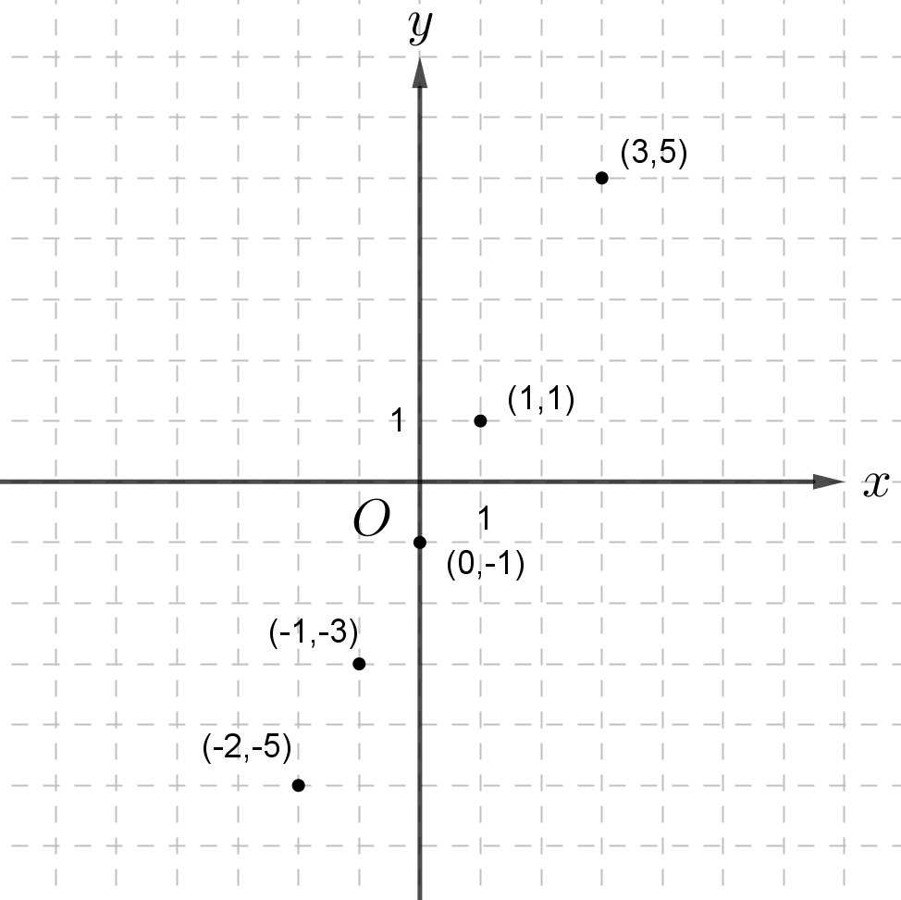

**練習4.2.1-2**

*y*

*x*

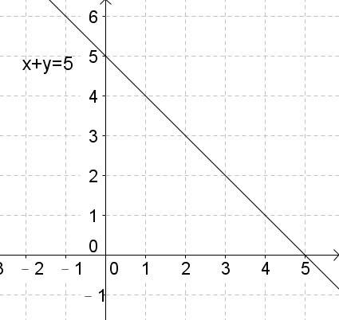

**練習4.2.1-3**

*y*

*x*

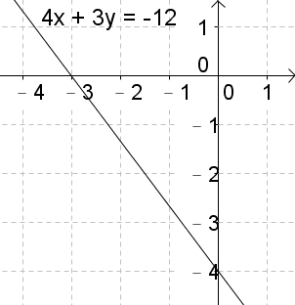

**練習4.2.1-4**

*x*

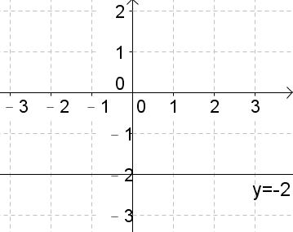

**練習4.2.1-5**

*y*

(1)

*x*



(2)

*y*

*x*

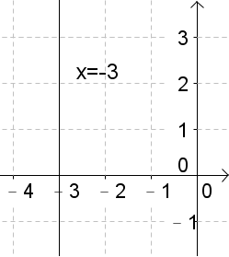

**練習4.2.1-6**

*y*

*x*

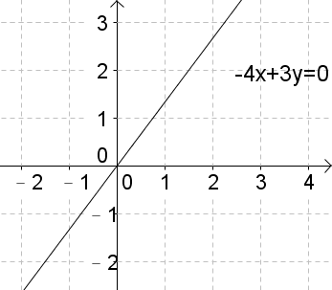

**練習4.2.1-7**

(1)(4,0)，(0,-5)

(2)10平方單位

(3)不通過第二象限

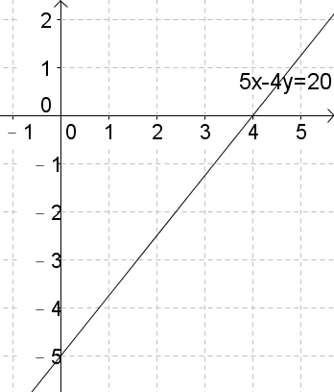

**練習4.2.2-1**



**練習4.2.2-2**



**練習4.2.2-3**



**練習4.2.2-4**



**練習4.2.2-5**



**練習4.2.2-6**

三點共線(在上)

**練習4.2.2-7**

三點不共線

**練習4.2.2-8**

(1) (2)*k*=-3

**練習4.2.3-4**

恰有一組解

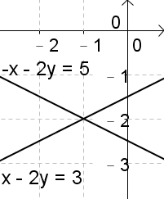

**練習4.2.3-5**

無解

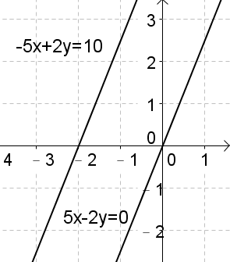

**練習4.2.3-6**

無限多組解

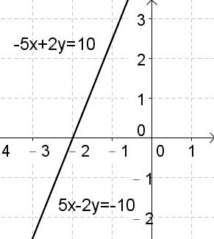

**練習4.2.4-1**



**練習4.2.4-2**



**練習4.2.4-3**



**練習4.2.4-4**



**練習4.2.4-5**



**練習4.2.4-6**



**練習4.2.4-7**



**練習4.2.4-8**



**4.2習題解答**

**4.2-1**

|  |  |  |  |  |  |
| --- | --- | --- | --- | --- | --- |
| *x* | 0 | 1 | 2 | 3 | 4 |
| *y* | 4 | 2 | 0 | -2 | -4 |

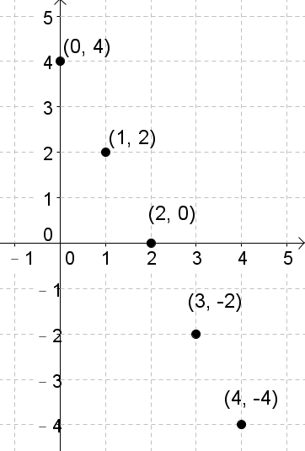

**4.2-2** BDF

**4.2-3** (1)

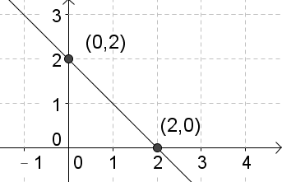

(2)

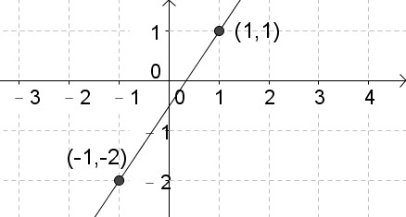

(3)

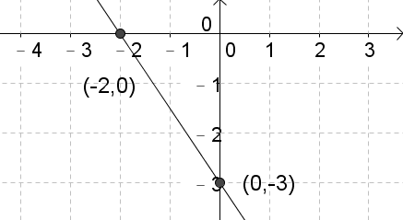

**4.2-4** (1) (2)

(3) (4)

**4.2-5** (1)*m*=4 (2)*a*=1；*b*=1

**4.2-6** 直線PQ：

直線QR：

直線PR：

**4.2-7** (1) (2)

(3) (4)

**4.2-8** (1)(-5,0) (2)(0,3)

(3)7.5平方單位 (4)不通過第四象限

**4.2-9** (1)(6,0) (2)(0,-4)

(3)12平方單位 (4)不通過第二象限

**4.2-10** (1)第三象限 (2)第二象限

(3)第四象限 (4)第一象限

(5)第三象限 (6)第二象限

(7)第四象限 (8)第一象限

**4.2-11** (1)*k*=0 (2)*k*=1

(3)*m*=-3；*n*=-1

**4.2-12** (1)三點共線 (2)三點不共線

(3)*k*=1 (4)*k*=-3

**4.2-13** (1)三點共線；

(2)三點不共線

(3)三點共線；

**4.2-14** (1)(3,5) (2)(2,3)

(3)(-2,1)

**4.2-15** (1)平行 (2)相交於一點

(3)重合 (4)重合

(5)平行 (6)相交於一點

**4.2-16** (1) (2)

(3)

**4.2-17** (1) (2)

(3) (4)

**4.2-18** (1) (2)

(3) (4)

**4.2-19** (1) (2)

(3) (4)

**4.3習題解答**

**4.3-1**

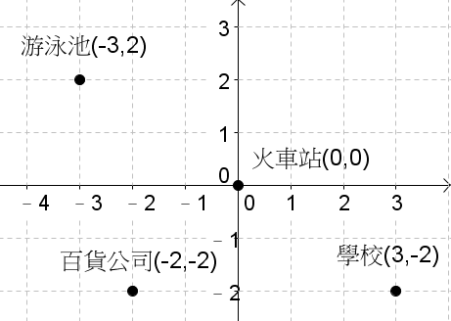

**4.3-2** (1)B(-4,-2)；(C)(5,-2)；D(5,4)

(2)

**4.3-3** 14平方單位

**4.3-4** 共線的直線方程式為；*t*=4

**4.3-5** 交點座標(1,0)；*a*=1

**4.3-6** 交點座標(1,2)；*a*=-2

**4.3-7** *a*=-3

**4.3-8** *m*=3

**4.3-9** *a*=4；*b*≠7

**4.3-10** *m*≠-6

**第四章綜合習題**

**1.** 答： *x*軸；第一象限；

第二象限；第四象限；

第三象限；*y*軸；

第一象限；*x*軸。

**2.** 答：L(-1,5)

**3.** 答：*a*=5

**4.** 答：*a*=0；*b*=-5

**5.** 答：(1)CD (2)AF (3)BE

**6.** 答：A(4,5)

**7.** 答：P(4,5)

**8.** 答：

|  |  |  |  |  |  |  |
| --- | --- | --- | --- | --- | --- | --- |
| *x* |  | 0 | 1 | 2 | 3 | 4 |
| *y* | 0 | 16 | 11 | 6 | 1 | -4 |

**9.** 答：(1) (2)會

**10.** 答：(1)(4,-3) (2)

**11.** 答：

**12.** 答：*m*=2

**13.** 答：

**14.** 答： (1)(3,0) (2)(0,8)

(3)12平方單位

(4)第三象限

**15.** 答：(1)B(-4,-4) (2)

**16.** 答：(1) (2)30平方單位

**17.** 答：24平方單位

**18.** 答：*a*=-1

**19.** 答：(1) (2)*m*=1

**20.** 答：

**21.** 答：第四象限

**22.** 答：(1)D(-2,2)；E(-2,-4)；F(4,-4)

(2)36平方單位

(3) DAB：6平方單位

EBC：4平方單位

FCA：12平方單位

(4)14平方單位

**基測與會考模擬試題解答**

1. 《答案》(B)

詳解： 點與*x*軸的距離，即點的*y*座標絕對值。

(A)距離為3；(B)距離為2；(C)距離為5；(D)距離為4。

故選(B)。

2. 《答案》(B)

詳解： *A、B*兩點的*x*座標都是-2，即線段*AB*平行*y*軸。

可得線段*CD*平行*y*軸，線段*BC*與線段*AD*平行*x*軸。

*AD*距離為，*C*座標為*B*座標往右移6單位。

*C*座標＝(-2+6,-3)＝(4,-3)。

過B(-2,-3)與C(4,-3)兩點的直線方程式為。

3. 《答案》(B)

詳解： 玉山座標：(121,23.5)

向西飛行0.5單位，*x*座標為

向北飛行1單位，*y*座標為，得*P*座標為 (120.5,24.5) 。

4. 《答案》(D)

詳解： 直線L：，將*x*=0代入，得*y*=*b*，即L與*y*軸交點為(0,*b*)。

由圖(三)可知，L與*y*軸交點在*y*軸負向，故*b*<0。

找出L1：與兩軸的交點

與*y*軸交點：代入*x*=0，得*y*=－1，與*y*軸交點為(0,－1)

與*x*軸交點：代入*y*=0，得*x*=，與*x*軸交點為(,0)

因為*b*<0，故L1與*x*軸交點在*x*軸負向。

故選(D)。

5. 《答案》(B)

詳解： L與兩軸交點為(－*b*,*0*)、(0,*b*)

與兩軸圍成的三角形面積為，得。由前題已知*b*<0，故。

L2：，代入得

L2與*y*軸交點：代入*x*=0，得*y*=，與*y*軸交點為(0,)

L2與*x*軸交點：代入*y*=0，得*x*=，與*x*軸交點為(,0)

L2與兩軸圍成的三角形面積為。

6. 《答案》(C)

詳解： 求L1與L2交點，得交點為(3,2)。將(3,2)代入L3：

得*a*=4。

7. 《答案》(A)

詳解： 甲車從雕像東方5 km移動到雕像西方1 km，共6 km。因為兩車速率相同，故乙車也移動6 km。從雕像北方往南方移動6 km，到達雕像北方1 km。

8. 《答案》(C)

詳解： 因單位長為1公分，且A點在第四象限，與*y*軸距離24公分，故A點的*x*座標為24。將*x*=24代入L：，得*y*=-28。

A點座標為(24,-28)，與*x*軸距離28公分。

9. 《答案》(D)

詳解： *P*(-2,1)，向東走3單位即*x*座標加3，向南走4單位即*y*座標減4。

(-2+3,1-4)=(1,-3)

10.《答案》(A)

詳解： *P*點在直線上，直線上的點即為此方程式的解。

11.《答案》(A)

詳解： 圖書館在(+,+)的象限中，即第一象限。

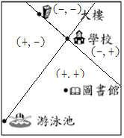

12.《答案》(A)

詳解： 由圖形知*P*點座標為(5,-3)，

13.《答案》(A)

詳解： L1與y軸交點為(0,*a*)；L2與y軸交點為(0,*b*)；L3與y軸交點為(0,*c*)。

由圖形可知(0,*a*)在最上方，其次為(0,*b*)，最下方為(0,*c*)。即*a*>*b*>*c*。

14.《答案》(D)

詳解： 將(-4,2)代入：，得*a*=8

15.《答案》(C)

詳解： 兩人年齡每年都增加，且增加的速度相同。

(A)：一人年齡增加時，另一人減少。

(B)：兩人年齡增加速度不同(兄增加兩歲時，妹只增加一歲)

(C)：兩人年齡每年都增加，且增加的速度相同。故選(C)。

(D)：一人年齡增加時，另一人減少。

16.《答案》(C)

詳解： 與*x*軸交點：將*y*=0代入，，得，交點為(,0)，因為*a*>0，故交點在*x*軸正向。

與*y*軸交點：將*x*=0代入，得，交點為(0,*a*)，因為*a*>0，故交點在*y*軸正向。

故直線不通過第三象限。

17.《答案》(C)

詳解： 乙車繞完第三圈，即經過分鐘。甲車35分鐘繞一圈，先減去甲車繞第一圈的時間，，我們觀察甲車25分鐘會到達第幾象限。

35分鐘繞一圈，繞1個象限需分鐘。繞2個象限需17.5分鐘，繞3個象限需26.25分鐘。25<26.25，故甲車在第三象限。

18.《答案》(C)

詳解： 設一直角座標，單位長為1公尺，東方為*x*軸正向，北方*y*軸正向。

令甲為原點，則依題意可知乙座標為(-2,0)，丙座標為(3,0)，丁座標為(0,6)，戊座標為(3,*m*)。求過乙、丁的直線方程式得。

將(3,*m*)代入，得*m*=15。

19.《答案》(D)

詳解： 小明第n天的座標為，第9天座標為。

20.《答案》(A)

詳解： 將各選項座標代入直線方程式，找出能使等號成立的。

(A)。 (B)，不符合。

(C)，不符合。 (D)，不符合。

21.《答案》(A)

詳解： 第2次相遇，甲、乙走的總距離為正方形周長，周長＝

因為兩人所走的時間相同，所以行走距離比＝速率比

由題目知*a*=7*b*，即甲速率：乙速率＝7：1，因此甲行走距離：乙行走距離＝7：1

設甲行走距離為7*x*，乙行走距離為*x*，

兩人行走距離和＝總距離：，解得*x=*1。

即相遇時，乙順時針走了1單位，到達(1,0)。

22.《答案》(C)

詳解： 第一次相遇在D點，即甲走了單位，乙走了2單位。

兩人行走距離比與速率比都是3：1。

同前題作法可求得第3次相遇在C點；第4次相遇在B點，第5次相遇在A點，第6次相遇又在D點…

每4次相遇為一循環，因此第91次相遇位置與第3次相同()

第91次相遇在C點。

23.《答案》(A)

24.《答案》(D)

詳解： 連接A、B，並將各選項座標標在圖上，可確認(0,-2)距離直線最近，故選(D)

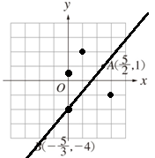

25.《答案》(C)

詳解： 小明從A到B所走的距離為公尺；小華從B到C所走的距離為公尺。

依題意列出聯立方程式

： 



，故選(C)。

26.《答案》(A)

詳解： 設一直角座標，以學校為原點，東為*x*軸正向，北為*y*軸正向，單位長為100公尺。

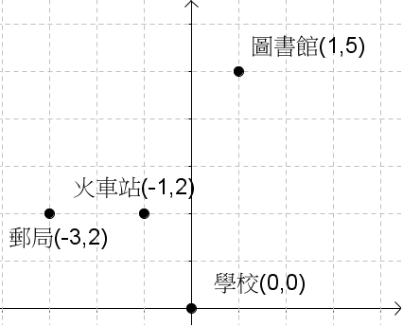

可得從圖書館往下走3單位，往左走2單位可到達火車站。

即往南走300公尺，往西走200公尺可到達火車站。

27.《答案》(B)

詳解： 由A、B兩點座標可知線段AB平行*x*軸，又從圖中可知各轉彎處皆為直角，

因此線段BC平行於*y*軸，線段CD平行於*x*軸，線段DE平行於*y*軸，線段EF平行於*x*軸。即從B往上8單位，左6單位，往下4單位，往右2單位可到達F點。

F座標

28.《答案》(C)

詳解： 取1顆球，袋內剩4顆，數對為(1,4)；取2顆球，袋內剩3顆，數對為(2,3)

取3顆球，袋內剩2顆，數對為(3,2)；取4顆球，袋內剩1顆，數對為(4,1)

取5顆球，袋內剩0顆，數對為(5,0)。有可能的圖形為(C)選項。

29.《答案》(A)

詳解： 將(2,3)代入，，得*b*=1

30.《答案》(C)

詳解： A(1,2)到*x*軸的距離為2，依題意，B點到*x*軸的距離也為2。因為B點在第二象限，因此B點的*y*座標為2。A、B兩點*y*座標都為2，因此直線AB方程式為*y*=2。

31.《答案》(A)

詳解： P在第二象限，P到*x*軸的距離為4，因此P的*y*座標為4；P到*y*軸的距離為5，因此P的*x*座標為-5，得P座標為(-5,4)。

32.《答案》(D)

詳解： 直線

求與*x*軸交點，代入*y*=0，，得 (交點在*x*軸正向)

求與*y*軸交點，代入*x*=0，，得 (交點在*y*軸負向)

由兩軸交點可知圖形為L4。

33.《答案》(C)

詳解： (A)：無法確定*a*值，此選項錯誤。

(B)：即L與*y*軸交點，因交點在(-3,-2)下方，故*b*值應小於-2，此選項錯誤。

(C)：即L與*x*軸交點，因交點在(-3,-2)左方，故*c*值應小於-3，此選項正確。

(D)：*y*座標為-1，點在(-3,-2)左上方，故*d*值應小於-3，此選項錯誤。

34.《答案》(B)

詳解： *P*點的*y*座標為9，*Q*點的*y*座標為-6，且與*y*軸平行，因此。

，、，，解得。

因此*R*點為*P*點往下5單位，即*y*座標為，因此*R*點與*x*軸的距離為4。

35.《答案》(A)

詳解： 先找出A、B的對稱軸，即通過線段AB中點，且垂直線段AB的直線。

線段AB的中點為(3,-4)

通過A、B兩點的直線方程式為，垂直的直線方程式為(*k*為任意數)。

A、B的對稱軸，為通過(3,-4)，且平行的直線。即是。

求以為對稱軸，C(-2,-9)的對稱點座標：

因為平行*x*軸，故對稱點的*x*座標與C相同，*x*座標=-2。

C到對稱軸的距離為，因此C的對稱點到對稱軸的距離也為5。

對稱點的*y*座標為，得對稱點座標為(-2,1)。

36.《答案》(A)

詳解： 將(3,*b*)代入，，得*b*=-1。

37.《答案》(A)

詳解： ，與*x*軸交點為(-5,0)，與*y*軸交點為(0,3)。故為直線L1。

38.《答案》(A)

詳解： L與*y*軸的交點為(0,3)。由圖形可知，L上的點若在第二象限，則其*y*座標介於0和3之間。(A)選項符合0<*y*<3。

39.《答案》(A)

詳解： A點在第二象限，即*x*座標為負，*y*座標為正。A點到*x*軸的距離為3，因此*y*座標為3。A點到*y*軸的距離為，即*x*座標為-9。A座標為(-9,3)

40.《答案》(D)

詳解： 由圖形可知，，。可推得為正，為負。

因此點在第四象限。